Rada Miejska w Rogoźnie
Radni - sesja
Protokół nr 70/2022
LXX Sesja w dniu 24 sierpnia 2022
Obrady rozpoczęto 24 sierpnia 2022 o godz. 16:00, a zakończono o godz. 22:44 tego samego dnia.
1. Otwarcie sesji i stwierdzenie quorum.
W posiedzeniu wzięło udział 14 radnych.
Obecni:
1. Zbigniew Tomasz Chudzicki
2. Katarzyna Erenc-Szpek
3. Henryk Janus
4. Roman Kinach
5. Longina Maria Kolanowska
6. Sebastian Mirosław Kupidura
7. Hubert Kuszak
8. Maciej Adam Kutka
9. Jarosław Łatka
10. Adam Nadolny
11. Krzysztof Nikodem
12. Bartosz Perlicjan
13. Paweł Wojciechowski
14. Ewa Teresa Wysocka
15. Łukasz Andrzej Zaranek
2. Przyjęcie porządku obrad.
- Otwarcie sesji i stwierdzenie quorum.
- Przyjęcie porządku obrad.
- Przyjęcie protokołu z LXVIII i LXIX sesji VIII kadencji Rady Miejskiej w Rogoźnie.
- Pytania do Starosty i Radnych Rady Powiatu Obornickiego.
- Przygotowanie placówek oświatowo – wychowawczych do realizacji zadań w nowym roku szkolnym.
- Stan czystości jezior, rzek i wód gruntowych w Gminie Rogoźno za rok 2021.
- Podjęcie uchwał w następujących sprawach:

- ustalenia średniej ceny jednostki paliwa w Gminie Rogoźno na rok szkolny 2022/2023,
- wyrażenia zgody na wydzierżawienie części działki nr 1803 położonej w miejscowości Rogoźno w trybie bezprzetargowym,
- wyrażenia zgody na wydzierżawienie części działki nr 191/1 położonej w miejscowości Rogoźno w trybie bezprzetargowym,
- wyrażenia zgody na udzielenie bonifikaty od ceny sprzedaży działki nr 1921/25, położonej w obrębie Rogoźno przeznaczonej do zbycia na poprawę warunków zagospodarowania nieruchomości przyległej,
- wyrażenia zgody na udzielenie bonifikaty od ceny sprzedaży działki nr 1921/27, położonej w obrębie Rogoźno przeznaczonej do zbycia na poprawę warunków zagospodarowania nieruchomości przyległej,
- wyrażenia zgody na udzielenie bonifikaty od ceny sprzedaży działki nr 1921/18, położonej w obrębie Rogoźno przeznaczonej do zbycia na poprawę warunków zagospodarowania nieruchomości przyległej,

- wyrażenia zgody na sprzedaż lokalu mieszkalnego – ul. Kościelna 2/5 w Rogoźnie (obręb Rogoźno), w trybie bezprzetargowym,
- nadania nazwy ulicy będącej przedłużeniem ulicy Paderewskiego, położonej w Rogoźnie,
- zaliczenia dróg do kategorii dróg gminnych oraz ustalenia ich przebiegu,
- zmieniająca uchwałę Nr LXII/612/2022 z dnia 09 marca 2022 roku w sprawie określenia jednostkowej stawki dotacji przedmiotowej na rok 2022,
- zmieniająca uchwałę nr XX/168/2019 z dnia 30 października 2019 r. w sprawie udzielenia pomocy finansowej Województwu Wielkopolskiemu,
- zmian w budżecie Gminy Rogoźno na rok 2022,
- zmian w WPF na lata 2022-2037.

- Informacja Przewodniczącego Rady Miejskiej i Przewodniczących Komisji o działaniach podejmowanych w okresie międzysesyjnym.
- Sprawozdanie Burmistrza Rogoźna o pracach w okresie międzysesyjnym oraz z wykonania uchwał Rady Miejskiej.
- Wolne głosy i wnioski.
- Informacje i komunikaty Przewodniczącego.
- Zakończenie.
Głosowano wniosek w sprawie:
wprowadzenie uchwały w pkt 7a.
Wyniki głosowania
ZA: 13, PRZECIW: 0, WSTRZYMUJĘ SIĘ: 0, BRAK GŁOSU: 0, NIEOBECNI: 2
Wyniki imienne:
ZA (13)
Zbigniew Tomasz Chudzicki, Katarzyna Erenc-Szpek, Henryk Janus, Longina Maria Kolanowska, Sebastian Mirosław Kupidura, Maciej Adam Kutka, Jarosław Łatka, Adam Nadolny, Krzysztof Nikodem, Bartosz Perlicjan, Paweł Wojciechowski, Ewa Teresa Wysocka, Łukasz Andrzej Zaranek
NIEOBECNI (2)
Roman Kinach , Hubert Kuszak
Głosowano w sprawie:
Przyjęcie porządku obrad..
Wyniki głosowania
ZA: 13, PRZECIW: 0, WSTRZYMUJĘ SIĘ: 0, BRAK GŁOSU: 0, NIEOBECNI: 2
Wyniki imienne:
ZA (13)
Zbigniew Tomasz Chudzicki, Katarzyna Erenc-Szpek, Henryk Janus, Longina Maria Kolanowska, Sebastian Mirosław Kupidura, Maciej Adam Kutka, Jarosław Łatka, Adam Nadolny, Krzysztof Nikodem, Bartosz Perlicjan, Paweł Wojciechowski, Ewa Teresa Wysocka, Łukasz Andrzej Zaranek
NIEOBECNI (2)
Roman Kinach , Hubert Kuszak

Porządek po zmianach:
      - Otwarcie sesji i stwierdzenie quorum.
      - Przyjęcie porządku obrad.
      - Przyjęcie protokołu z LXVIII i LXIX sesji VIII kadencji Rady Miejskiej w Rogoźnie.
      - Pytania do Starosty i Radnych Rady Powiatu Obornickiego.
      - Przygotowanie placówek oświatowo – wychowawczych do realizacji zadań w nowym roku szkolnym.
      - Stan czystości jezior, rzek i wód gruntowych w Gminie Rogoźno za rok 2021.
      - Podjęcie uchwał w następujących sprawach:

        - sprostowania oczywistej omyłki w uchwale Nr XXII/212/2019 Rady Miejskiej w Rogoźnie z dnia 17 grudnia 2019 r.,
  - ustalenia średniej ceny jednostki paliwa w Gminie Rogoźno na rok szkolny 2022/2023,
  - wyrażenia zgody na wydzierżawienie części działki nr 1803 położonej w miejscowości Rogoźno w trybie bezprzetargowym,
  - wyrażenia zgody na wydzierżawienie części działki nr 191/1 położonej w miejscowości Rogoźno w trybie bezprzetargowym,
  - wyrażenia zgody na udzielenie bonifikaty od ceny sprzedaży działki nr 1921/25, położonej w obrębie Rogoźno przeznaczonej do zbycia na poprawę warunków zagospodarowania nieruchomości przyległej,
  - wyrażenia zgody na udzielenie bonifikaty od ceny sprzedaży działki nr 1921/27, położonej w obrębie Rogoźno przeznaczonej do zbycia na poprawę warunków zagospodarowania nieruchomości przyległej,
  - wyrażenia zgody na udzielenie bonifikaty od ceny sprzedaży działki nr 1921/18, położonej w obrębie Rogoźno przeznaczonej do zbycia na poprawę warunków zagospodarowania nieruchomości przyległej,
  - wyrażenia zgody na sprzedaż lokalu mieszkalnego – ul. Kościelna 2/5 w Rogoźnie (obręb Rogoźno), w trybie bezprzetargowym,
    - nadania nazwy ulicy będącej przedłużeniem ulicy Paderewskiego, położonej w Rogoźnie,
- zaliczenia dróg do kategorii dróg gminnych oraz ustalenia ich przebiegu,
- zmieniająca uchwałę Nr LXII/612/2022 z dnia 09 marca 2022 roku w sprawie określenia jednostkowej stawki dotacji przedmiotowej na rok 2022,
- zmieniająca uchwałę nr XX/168/2019 z dnia 30 października 2019 r. w sprawie udzielenia pomocy finansowej Województwu Wielkopolskiemu,
- zmian w budżecie Gminy Rogoźno na rok 2022,
- zmian w WPF na lata 2022-2037.

- Informacja Przewodniczącego Rady Miejskiej i Przewodniczących Komisji o działaniach podejmowanych w okresie międzysesyjnym.
- Sprawozdanie Burmistrza Rogoźna o pracach w okresie międzysesyjnym oraz z wykonania uchwał Rady Miejskiej.
- Wolne głosy i wnioski.
- Informacje i komunikaty Przewodniczącego.
- Zakończenie.
3. Przyjęcie protokołu z LXVIII i LXIX sesji VIII kadencji Rady Miejskiej w Rogoźnie.
Głosowano w sprawie:
Przyjęcie protokołu z LXVIII sesji VIII kadencji Rady Miejskiej w Rogoźnie..
Wyniki głosowania
ZA: 9, PRZECIW: 0, WSTRZYMUJĘ SIĘ: 4, BRAK GŁOSU: 0, NIEOBECNI: 2
Wyniki imienne:
ZA (9)
Zbigniew Tomasz Chudzicki, Katarzyna Erenc-Szpek, Longina Maria Kolanowska, Jarosław Łatka, Adam Nadolny, Krzysztof Nikodem, Bartosz Perlicjan, Ewa Teresa Wysocka, Łukasz Andrzej Zaranek
WSTRZYMUJĘ SIĘ (4)
Henryk Janus, Sebastian Mirosław Kupidura, Maciej Adam Kutka, Paweł Wojciechowski
NIEOBECNI (2)
Roman Kinach , Hubert Kuszak
Głosowano w sprawie:
Przyjęcie protokołu z LXIX sesji VIII kadencji Rady Miejskiej w Rogoźnie..
Wyniki głosowania
ZA: 8, PRZECIW: 0, WSTRZYMUJĘ SIĘ: 5, BRAK GŁOSU: 0, NIEOBECNI: 2
Wyniki imienne:
ZA (8)
Zbigniew Tomasz Chudzicki, Katarzyna Erenc-Szpek, Longina Maria Kolanowska, Adam Nadolny, Krzysztof Nikodem, Bartosz Perlicjan, Ewa Teresa Wysocka, Łukasz Andrzej Zaranek
WSTRZYMUJĘ SIĘ (5)
Henryk Janus, Sebastian Mirosław Kupidura, Maciej Adam Kutka, Jarosław Łatka, Paweł Wojciechowski
NIEOBECNI (2)
Roman Kinach , Hubert Kuszak
4. Pytania do Starosty i Radnych Rady Powiatu Obornickiego.
Radny Paweł Wojciechowski poprosił o odpowiedź na pytania dotyczące przebiegu prac przy projekcie drogi do Studzieńca, Owczechgłów, jak wyglądają plany co do przebudowy drogi w Józefinowie i jak będą wyglądały zmierzenia powiatu co do drogi w Boguniewie i w Studzieńcu?
Przewodniczący Rady Powiatu – pan Bogusław Janus określił, że co do drogi w Studzieńcu, to poprawki do RDOŚ zostaną uzupełnione przez projektanta do dnia 18 sierpnia, ale wiadomo już że termin ten nie został dotrzymany. Burmistrz wtrącił, że niestety u projektanta szybkości działania nie ma, a wiadomo że wniosek na tą drogę będzie trzeba złożyć w listopadzie.
Ponadto pan Janus określił, że na ostatniej sesji Rada pojęła uchwałę o przystąpieniu do prac na drodze Parkowo – Józefinowo, było to na wniosek Zarządu, a wiadomo przez to, że droga na Owczegłowy się przez to przedłuża. Co do drogi na Boguniewo, to pan Przewodniczący Rady Powiatu powiedział, że na razie nie będzie się wypowiadał, ponieważ sprawa jeszcze nie została poruszona na Zarządzie. W sprawie drogi do Owczechgłów, to trwają prace dotyczące wykupu gruntów od KOWR-u, które prowadzi odpowiedzialny za to urzędnik.
Pan Szuberski zapytał,jaka droga do naboru w sierpniu z Funduszu Dróg Samorządowych została zgłoszona przez powiat?
Pan Przewodniczący Bogusław Janus odpowiedział, że żadna, ponieważ dofinansowanie 50/50 jest dość małym dofinansowaniem. Przewodniczący dodał, że trudno jest określić, która droga będzie następna do realizacji bo np. Gorzewo ma już projekt i jest już po przetargu a Owczegłowy stoją w miejscu.
Pan radny Adam Nadolny określił, że droga w Józefinowie jest bardzo potrzebna, ponieważ w ostatnim czasie ruch jest tam bardzo wzmożony i dodał, że może to potrwać – jednak na tym terenie będzie dobra infrastruktura po tej inwestycji.
Pan Bartosz Perlicjan zapytał, jak wygląda sytuacja z drogą od Jaracza do Rożnowić, czy ewentualnie wchodziłaby w grę nakładka?
Pan Bogusław Janus odpowiedział, że bardzo często w powiecie się o tej drodze mówi i trudno ją porównywać ze stanem innych dróg, ale zarząd większością głosów zdecydował, że nakładka ma być w Pruścach a nie w Jaraczu i niczego nie można obiecać kiedy taka nakładka mogłaby powstać.
Pan radny Nikodem zapytał, co z drogą do Laskowa?
Pan Przewodniczący Rady Powiatu odpowiedział, że jest to – to samo co z droga do Rożnowic, w związku z tym że złozona została droga do Sycyna to zapewne droga z Jaracza do Rożnowic zostanie przesunięta w czasie o roku lub dwa i to samo będzie z Laskowem.
5. Przygotowanie placówek oświatowo – wychowawczych do realizacji zadań w nowym roku szkolnym.
Szkoła Podstawowa nr 2 im. Olimpijczyków Polskich
w Rogoźnie
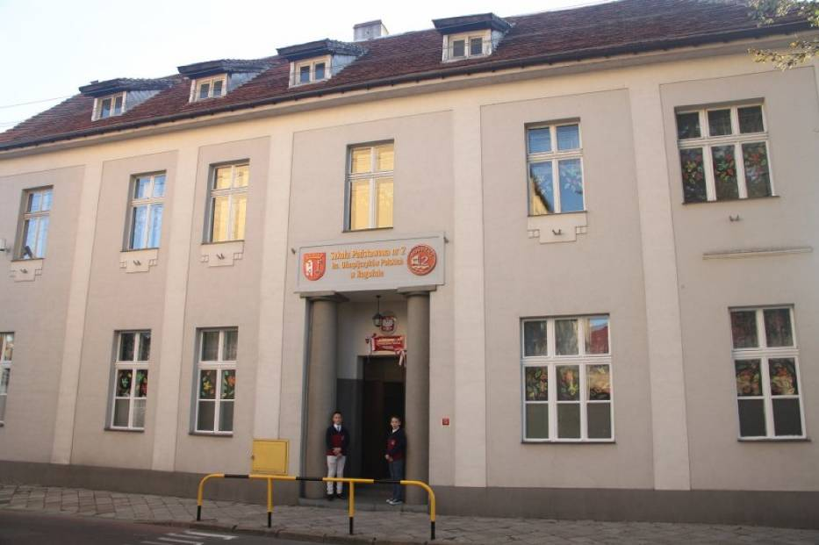

1. Zabezpieczenie kadrowe – brak wakatów.

2. Przeprowadzone w okresie wakacji remonty (również trwające):
Zrealizowano:
- zakończono wymianę okien w budynkach szkoły przy ulicy Małej Poznańskiej 36,
- założono siatki ochronne na oknach w sali gimnastycznej,
- remont sali nr 6,
- remont szatni uczniowskich,
- zakup szafek dla uczniów,
- prace elektryczne: wymiana starej aluminiowej instalacji elektrycznej na miedzianą, gniazd wtykowych i oświetlenia – sala nr 6 i 8,
- położenie instalacji elektrycznej w szatniach dla uczniów,
- położenie instalacji elektrycznej w pomieszczeniu socjalnym, z którego po remoncie będą toalety dla uczniów,
- położenie instalacji monitoringu, instalacja kamer i monitora,
- sala gimnastyczna: ułożenie instalacji eklektycznej do dwóch gazowych kotłów grzewczych oraz nagrzewnic,
- położenie instalacji elektrycznej w głównym budynku szkoły do gazowego kotła grzewczego,
- zamontowanie tablicy rozdzielczej w budynku sali gimnastycznej,
- położenie instalacji sieci internetowej w sali nr 6 i 8.

Zaplanowane i w trakcie realizacji
- Modernizacja budynku Szkoły Podstawowej nr 2 im. Olimpijczyków Polskich w Rogoźnie przewiduje zmianę 2 pieców CO opalanych paliwem stałym i miałem na piec kondensacyjny wysoko sprawny zasilany gazem z sieci gazowej, wymiana instalacji CO wraz z grzejnikami. Wymieniona zostaną okna. Wyremontowane zostaną dwie sale lekcyjne obecnie wyłączone
z użytkowania, wzmocnienie stropu drewnianego, ułożenie instalacji elektrycznej i teletechnicznej wraz z wykonaniem tynkowania, malowania ścian, ułożenie posadzki.
- Projekt na adaptację pomieszczeń na potrzeby pracowni lekcyjnych
i bieżącego funkcjonowania szkoły, adaptacja pomieszczenia na zaplecze do pracowni chemiczno-fizyczno, biologiczno – przyrodniczej, wykonana zostanie nowa stolarka okienna, instalacja elektryczna, prace tynkarskie i malarskie, zakup wyposażenia w postaci mebli, remont szatni dla uczniów wraz z wyposażeniem w odpowiednie szafki, w pomieszczeniu szatni zostanie wydzielony węzeł sanitarny dla uczniów, którego obecnie brakuje w głównym budynku szkoły, wymianie podlegać będą główne drzwi wejściowe do budynku szkoły. Szkoła zostanie wyposażona w monitoring zwiększający bezpieczeństwo uczniów i nauczycieli.
3. Stan bazy lokalowej i zabezpieczenie bazy do prowadzenia zajęć:
W roku szkolnym 2022/2023 brakuje izb lekcyjnych, w związku z powyższym prawdopodobnie (jak w poprzednich latach) będzie konieczność wynajęcia sal lekcyjnych w budynku Liceum Ogólnokształcącego im. Przemysława II w Rogoźnie.

Szkoła Podstawowa im. Powstańców Wielkopolskich
w Rogoźnie
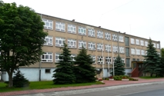

1. Zabezpieczenie kadrowe: szkoła aktualnie jest w trakcie poszukiwania nauczycieli specjalistów: psychologów i pedagogów specjalnych
2. Przeprowadzone remonty w czasie wakacji: remont i malowanie klasy oraz wymiana oświetlenia.
3. Zabezpieczenie w pomoce naukowe: DOBRE
- REMONT SALI GIMNASTYCZNEJ WRAZ Z ZAPLECZEM
Szkoła Podstawowa im. Józefa Wybickiego
w Parkowie
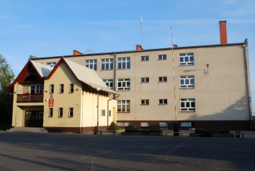

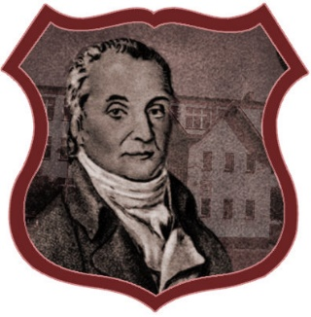

- Zabezpieczenie kadrowe - szkoła aktualnie jest w trakcie poszukiwania nauczycieli specjalistów: psychologów i pedagogów specjalnych
- Stan bazy lokalowej i zabezpieczenie bazy do prowadzenia zajęć:
Baza lokalowa jest gotowa do rozpoczęcia roku szkolnego. Zajęcia będą odbywały się w systemie jednozmianowym.

Szkoła Podstawowa im. Noblistów Polskich
w Gościejewie

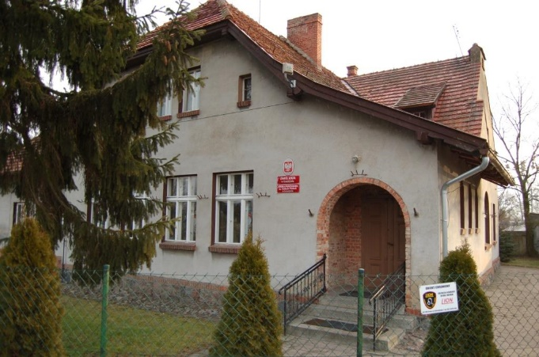

1. Zabezpieczenie kadrowe - zapewniona obsada z wyjątkiem nauczycieli specjalistów.
2. Remonty: remont dachu, wymiana pieca gazowego w oddziale przedszkolnym, remont pomieszczeń i malowanie.
3. Zapewniona baza lokalowa do prowadzenia zajęć dydaktyczno-wychowawczych i opiekuńczych w systemie jednozmianowym.
4. Zapewnione pomoce naukowe.

Szkoła Podstawowa im. Jana Pawła II
w Pruścach

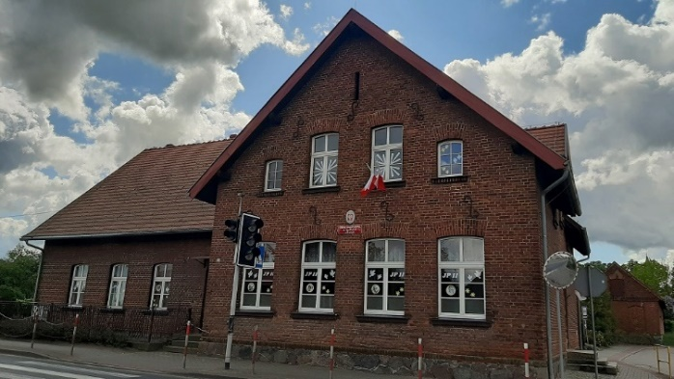

1. Zabezpieczenie kadrowe – pełna obsada, z wyjątkiem nauczycieli specjalistów.

2. Przeprowadzone w okresie wakacji remonty – częściowa termomodernizacja elewacji przedszkole.

3. Stan bazy lokalowej i zabezpieczenie bazy do prowadzenia zajęć
- stan bazy lokalowej pozwala na jednozmianowy system pracy,

Szkoła Podstawowa im. Adama Mickiewicza
w Budziszewku
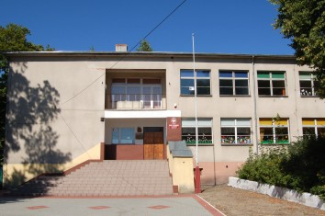

INWESTYCJE ZREALIZOWANE W ROKU SZKOLNYM 2020/2021

Malowanie jednej klasy i korytarza
ZABEZPIECZENIE KADROWE
Vacat – psycholog oczekiwanie na zgodę kuratora
Wszystkie etaty, w tym wakatowe, zostały obsadzone kadrą pedagogiczną zgodnie z potrzebami organizacyjnymi i kwalifikacyjnymi.
Aneks wrześniowy arkusza organizacyjnego na rok szkolny 2022/20223jest przygotowany.

ZABEZPIECZENIE BAZY DO PROWADZENIA ZAJĘĆ LEKCYJNYCH

Wszystkie zajęcia będą odbywać się w systemie jednozmianowym.

Przedszkole nr 1 im. Kubusia Puchatka
w Rogoźnie
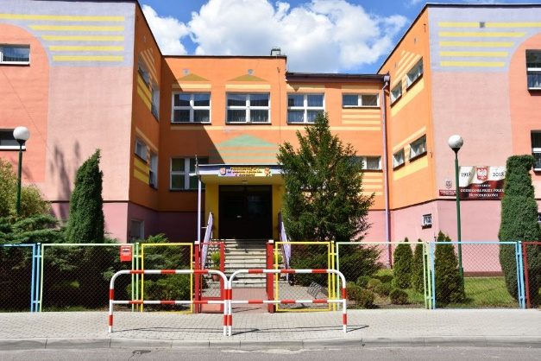

1. Zabezpieczenie kadrowe – odpowiednie do potrzeb. Przedszkole aktualnie jest w trakcie poszukiwania nauczycieli specjalistów: psychologów i pedagogów specjalnych
2. Przeprowadzone w okresie wakacji remonty (również trwające)
Bieżące naprawy.
3. Stan bazy lokalowej i zabezpieczenie bazy do prowadzenia zajęć
odpowiednio do ilości przyjętych dzieci
4. Zabezpieczenie w pomoce naukowe
Wyposażenie w podstawowe pomoce dydaktyczne i zabawki właściwe.

Przedszkole nr 2 im. Bajkowy Świat
w Rogoźnie
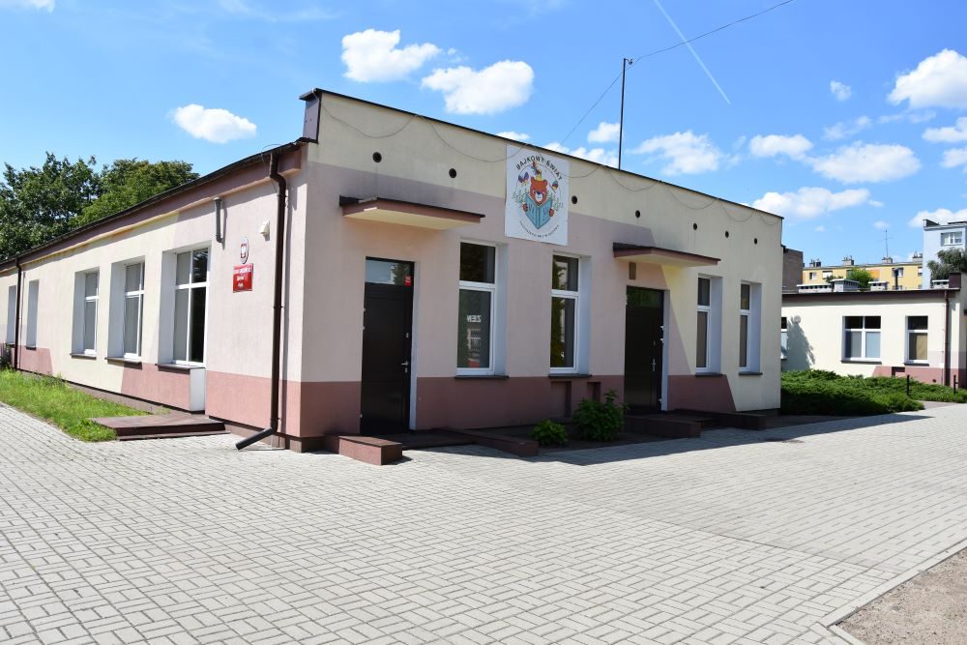

- Zabezpieczenie kadrowe – brak wakatów.
- Remonty prowadzone podczas wakacji (jeszcze trwające):
- modernizacja instalacji elektronicznej, malowanie Sali, lakierowanie podłóg
- pomalowanie toalety personelu przedszkola.

Przedszkole im. Słoneczne Skrzaty
w Parkowie

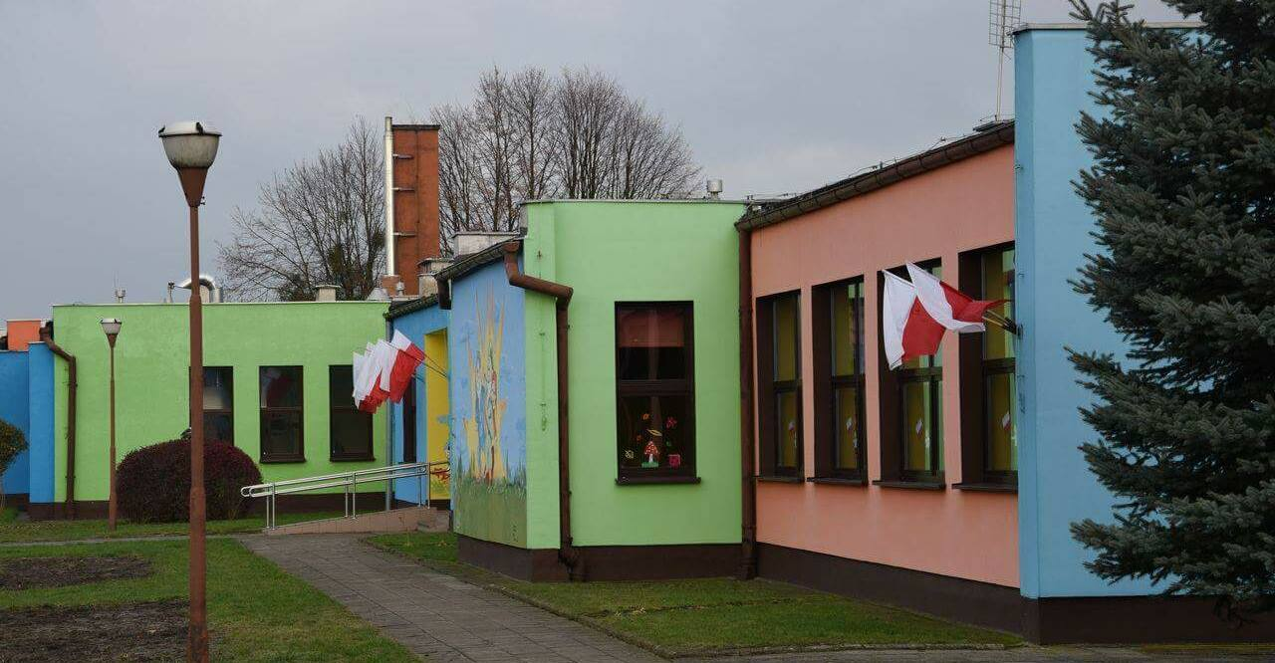

- Zabezpieczenie kadrowe:
W trakcie poszukiwania nauczycieli specjalistów.`
- Pilne potrzeby
- narastający problem braku miejsc dla dzieci w placówce (zaadaptowanie mieszkania służbowego na salę dydaktyczną.
Wymiana pieca i instalacji grzewczej

Pan radny Janus zapytał, co z kostką brukową, która stoi już cały rok szkolny obok szkoły?
Burmistrz poinformował, że najpierw w planach są termomodernizacje, które musza być wykonane bezbłędnie, a potem będą wykonywane pozostałe prace tak jak chodnik w Gościejewie przy szkole.
Radny dopytał, jakich specjalistów szukają szkoły, ponieważ nie zostało to uściślone ?
Pan dyrektor CUW określił, że nauczyciele – dyrektorzy bardzo często posługują się skrótami myślowymi i chodzi tu o pedagogów, psychologów i pedagogów specjalnych, logopedów i terapeutów.
Radny na zakończenie poprosił o przedstawienie nowo wybranych dyrektorów w szkołach gdzie odbyły się konkursy?
Pan Wasielewski poinformował, że w szkole w Parkowie dyrektorem została pani Talar – Soloch, w SP2 pani Renata Bolczyk, w dwóch pozostałych szkołach (Sp 3 i w SP w Gościejewie) nie wyłoniono dyrektora – ponieważ nikt nie zgłosił się do konkursu, jednak pełniącymi obowiązki zostaną powołane dotychczasowe panie wicedyrektorki.
6. Stan czystości jezior, rzek i wód gruntowych w Gminie Rogoźno za rok 2021.
Pan profesor Ryszard Gołdyn przedstawił sytuację czystości jezior, rzek i wód gruntowych w Gminie Rogoźno za rok 2021.
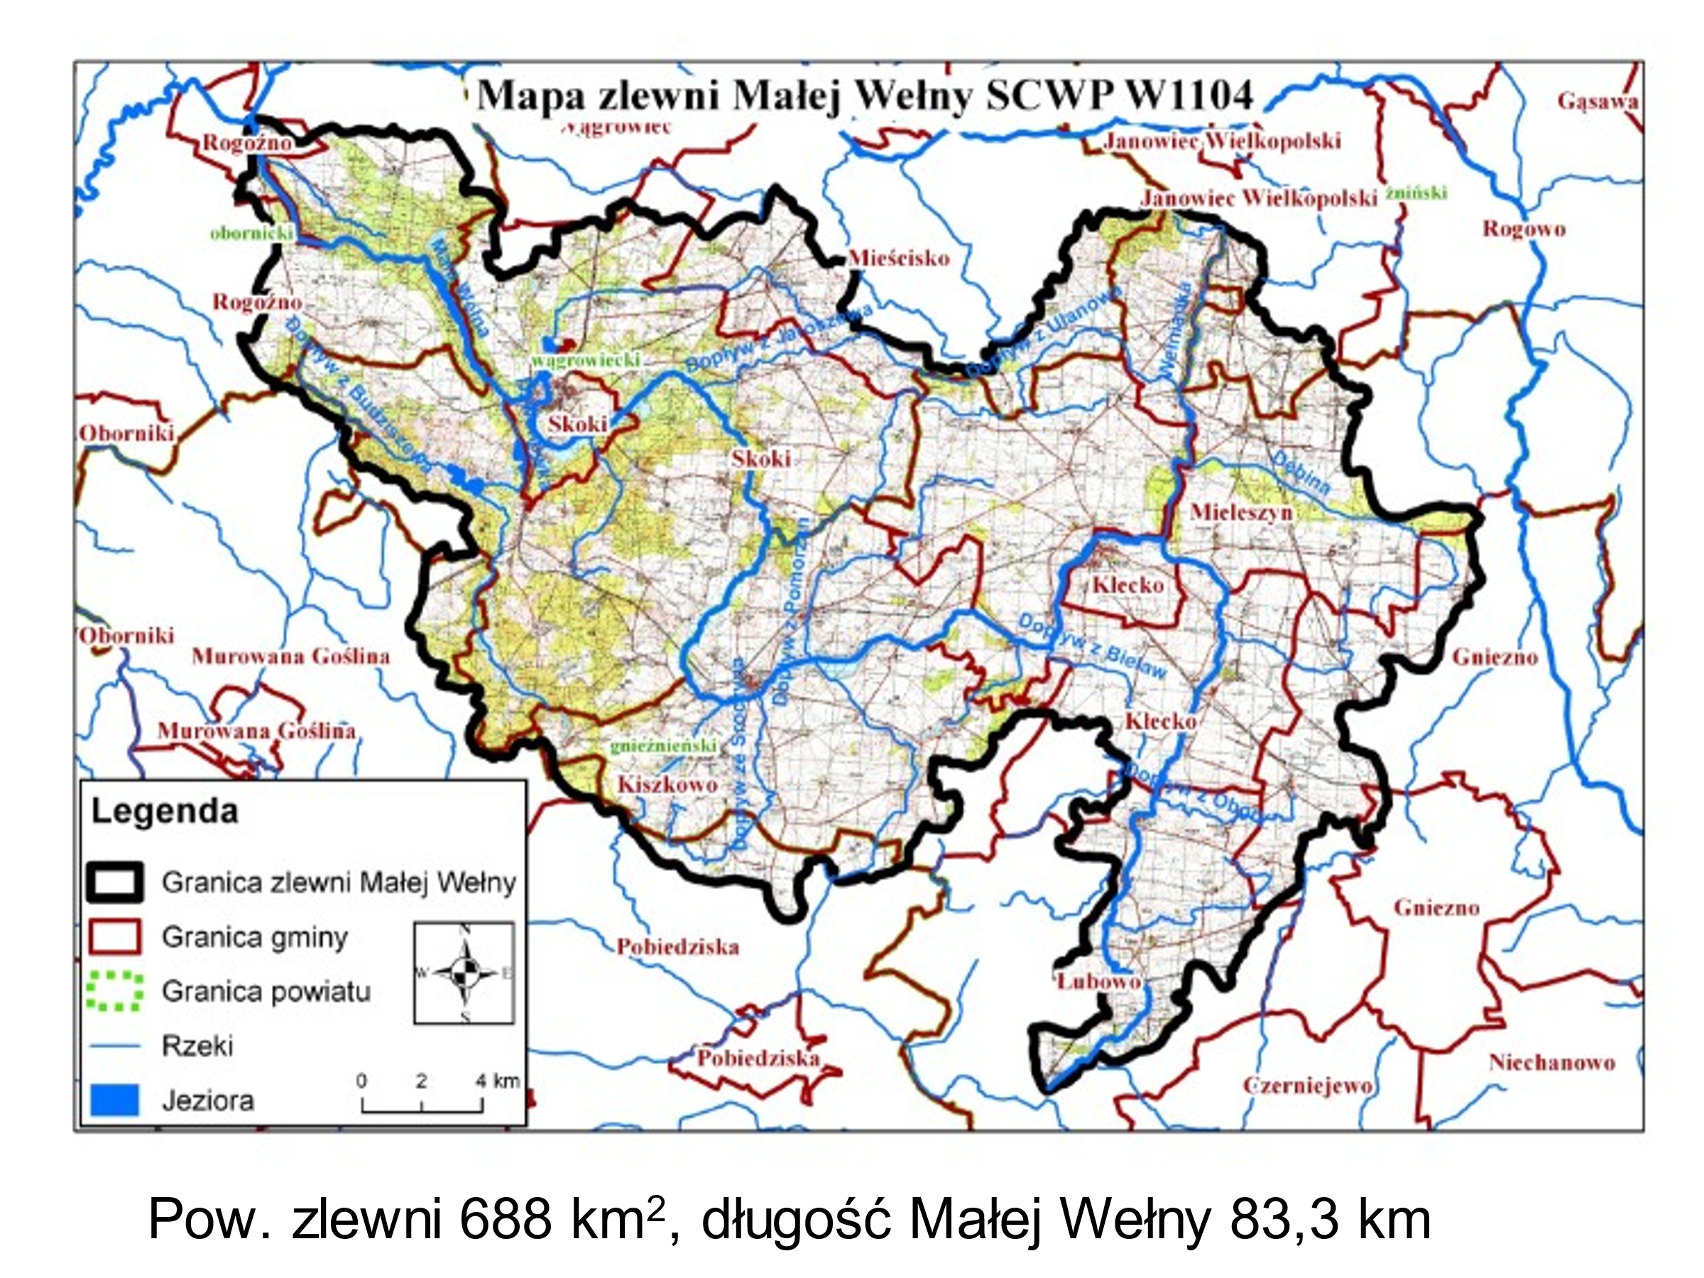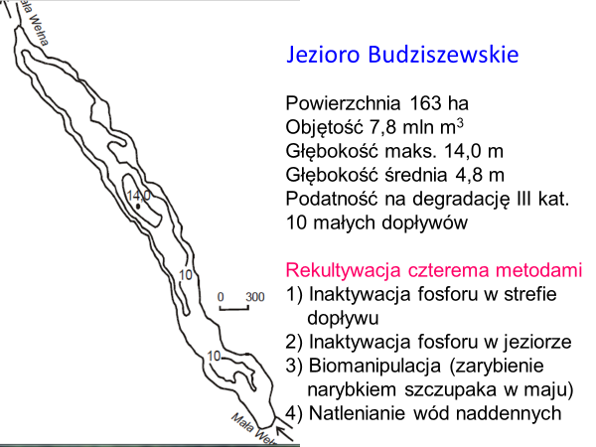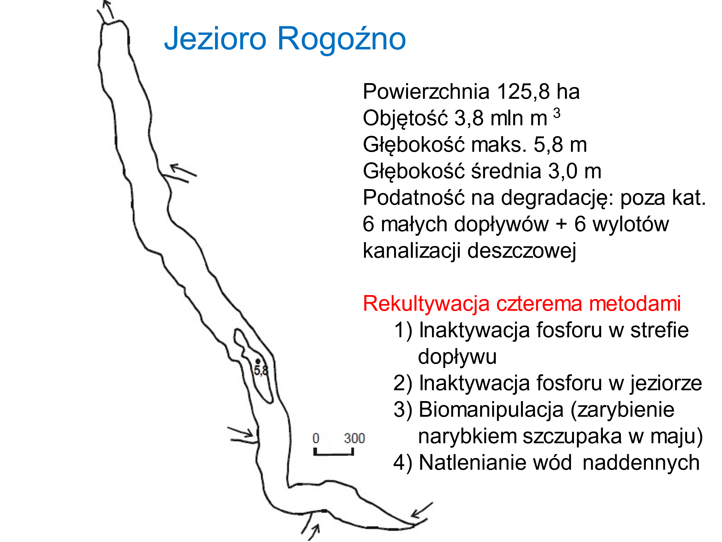

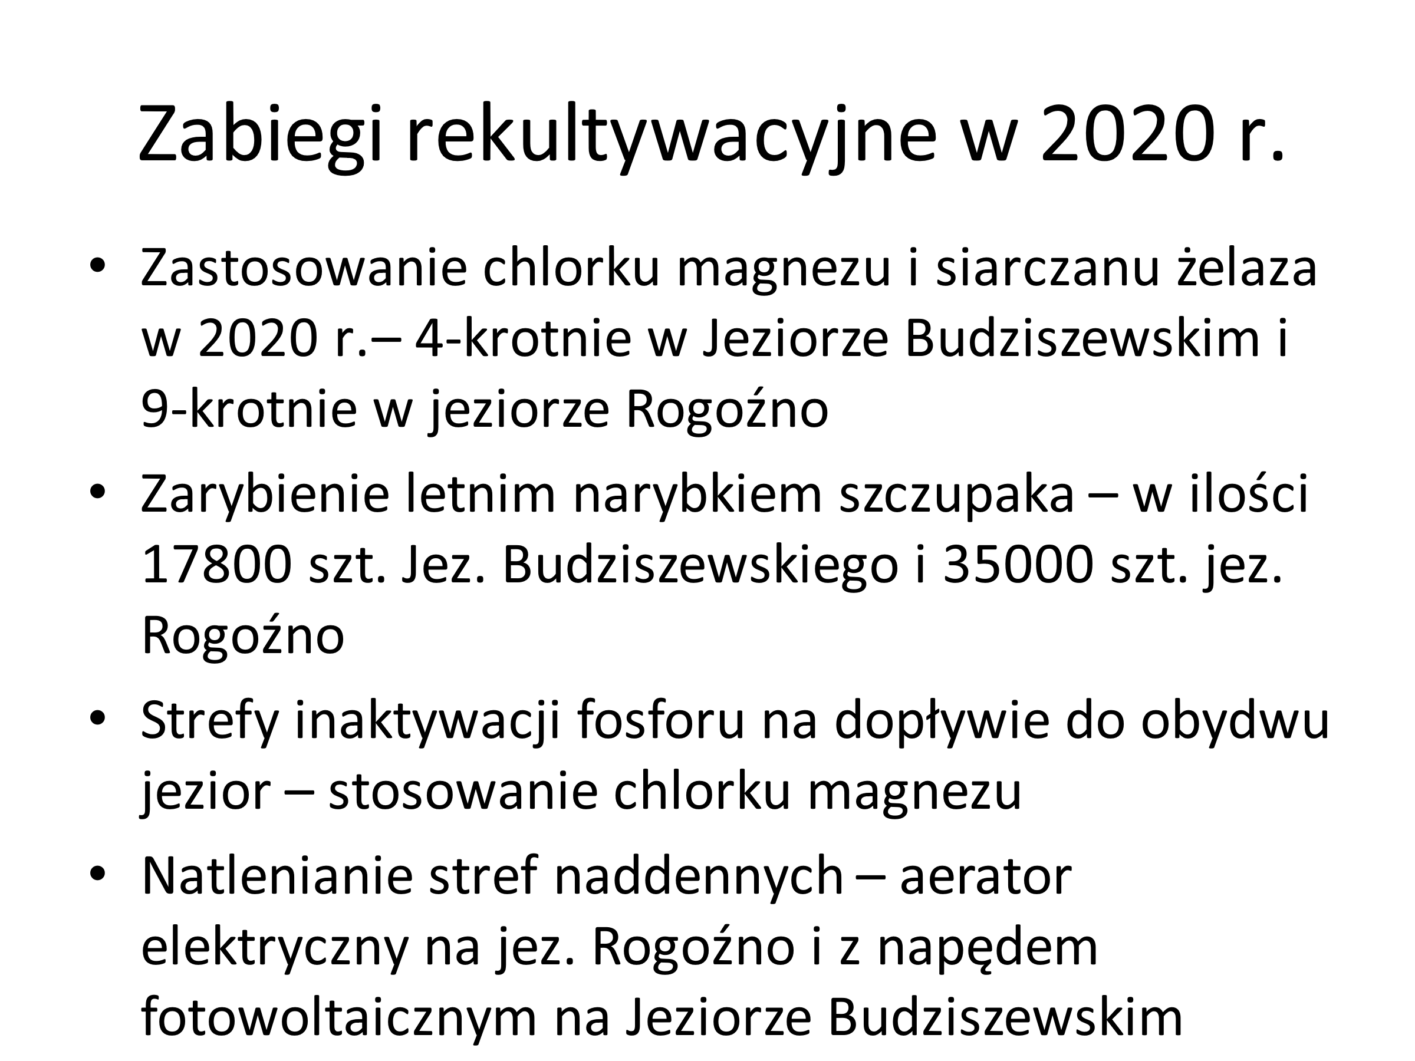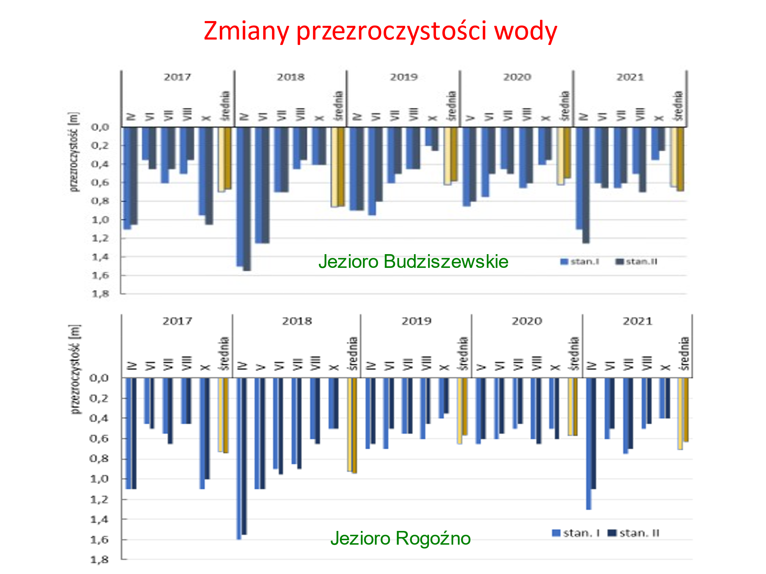

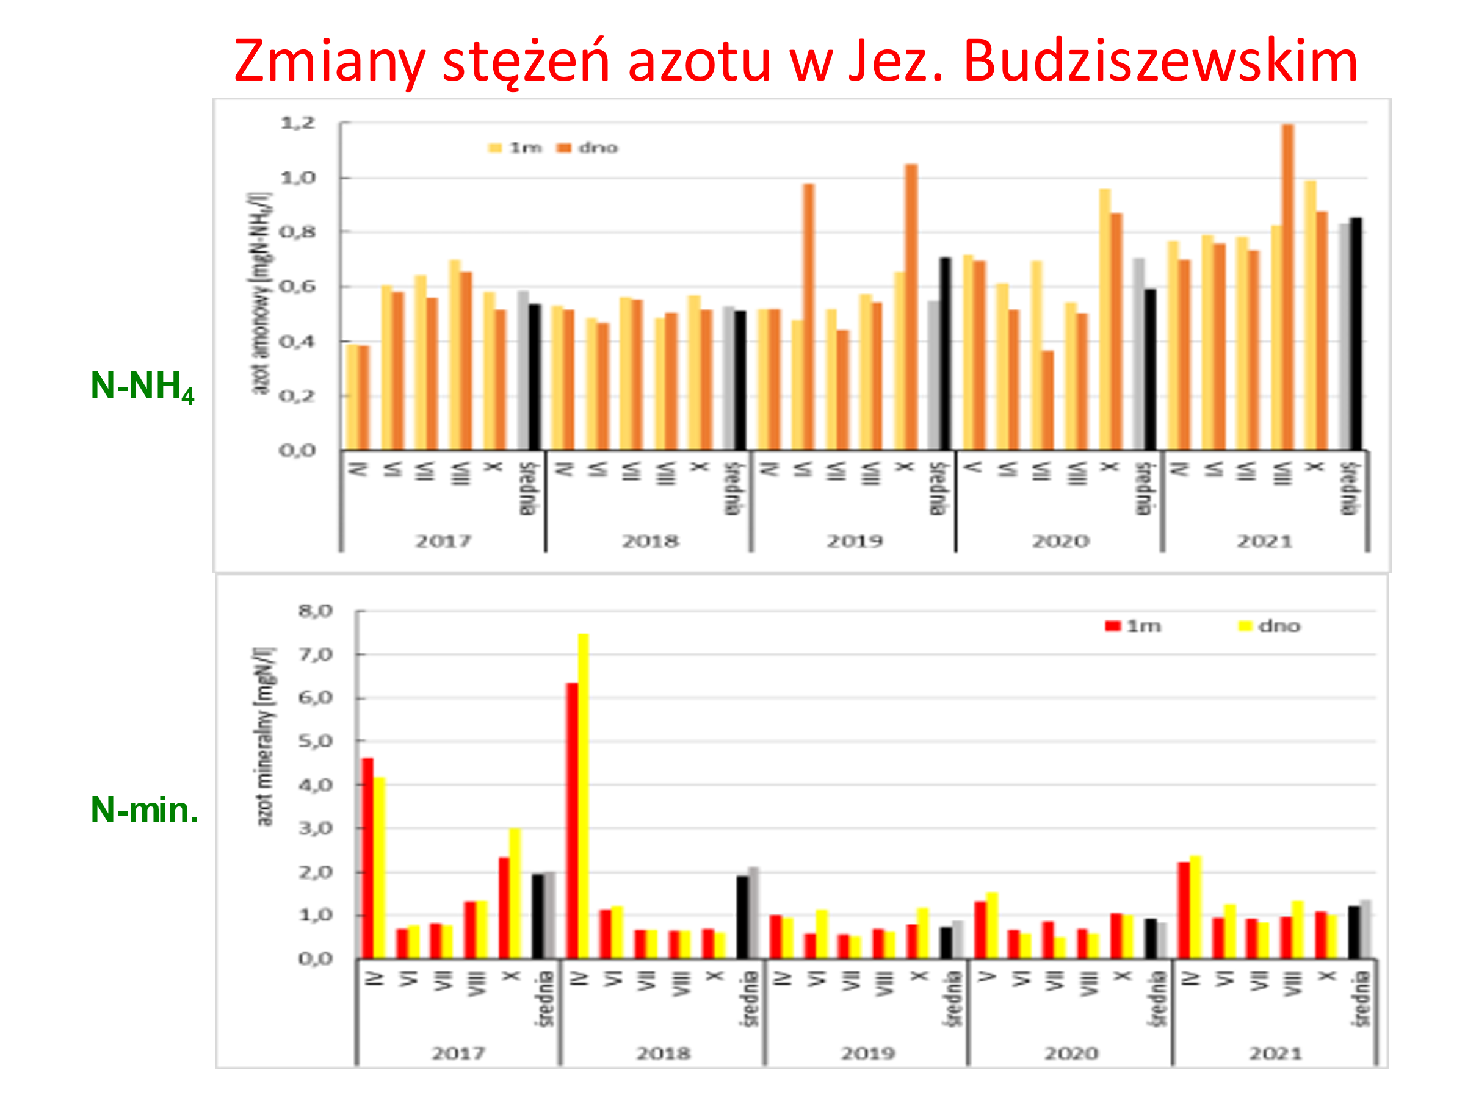

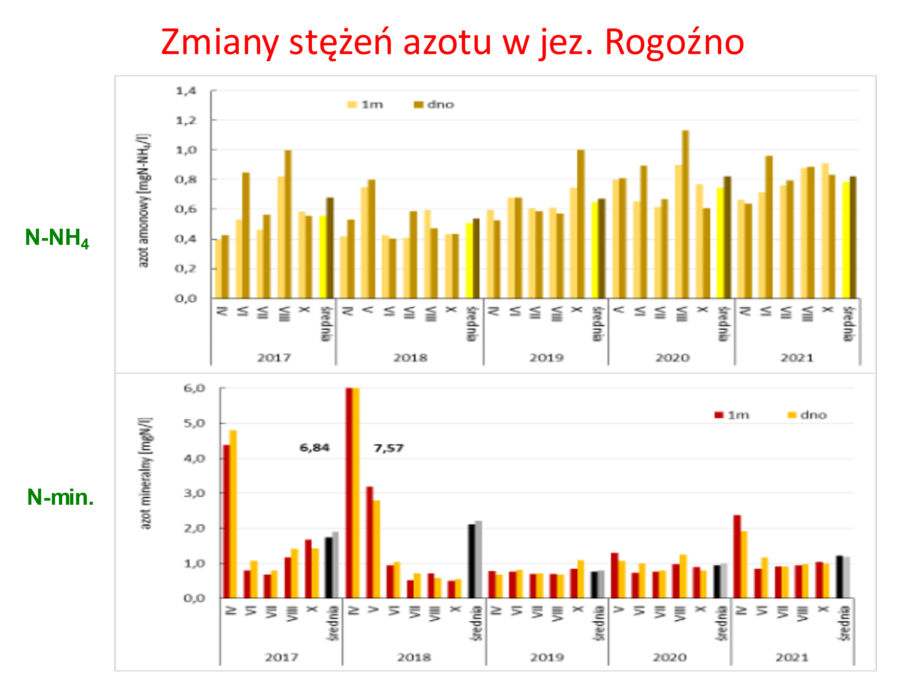

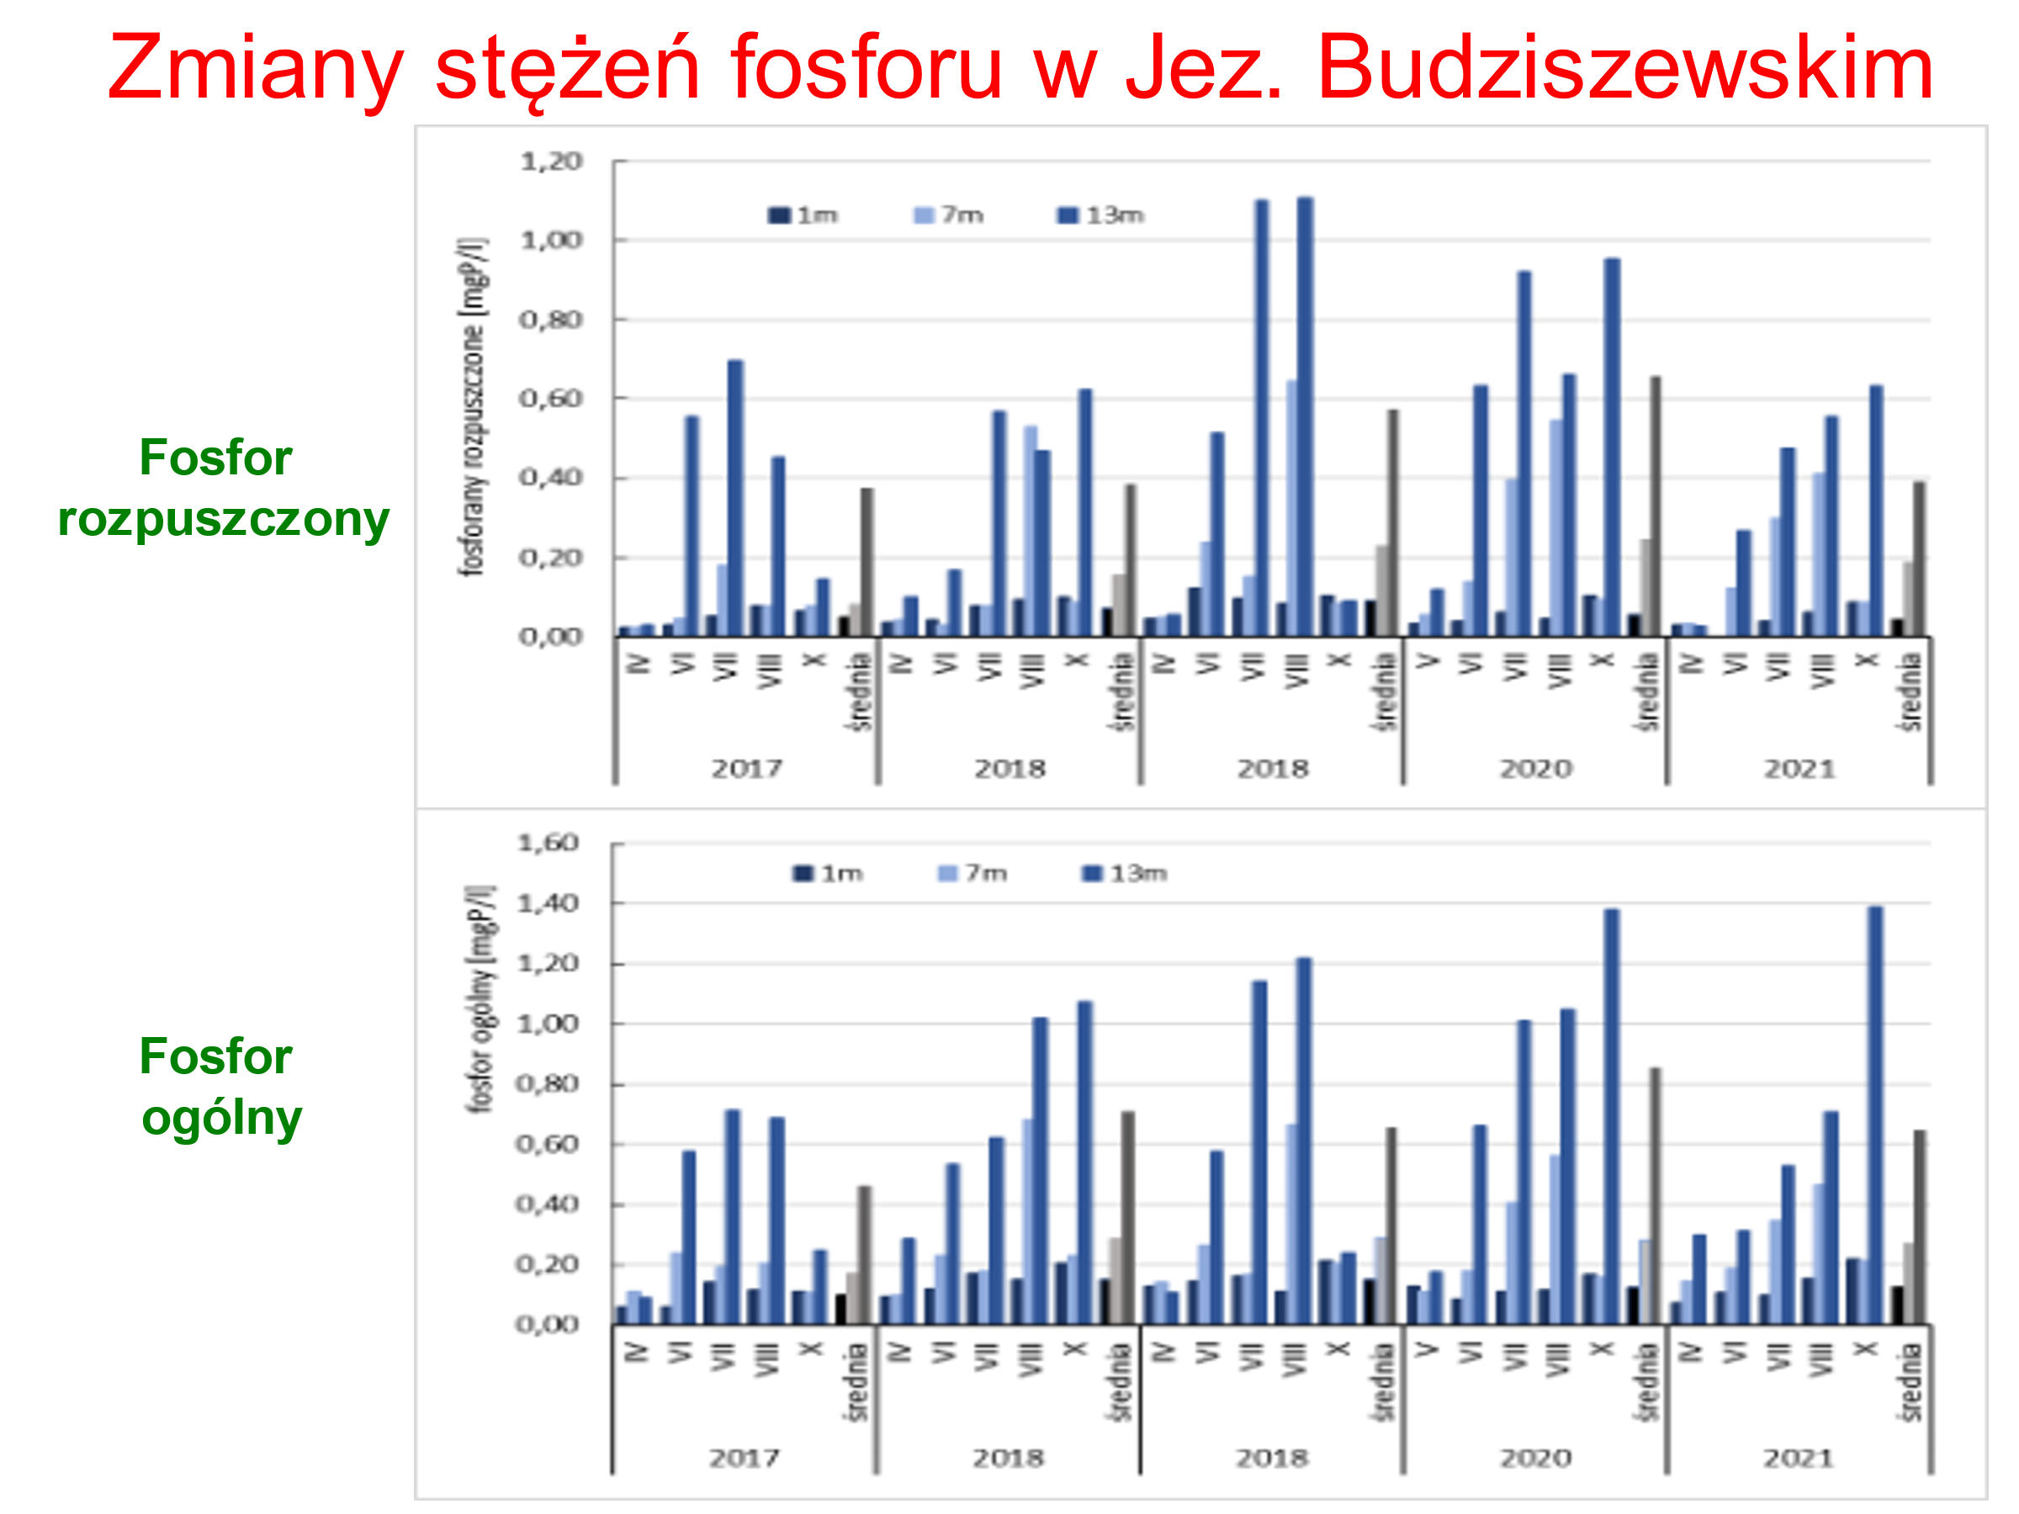

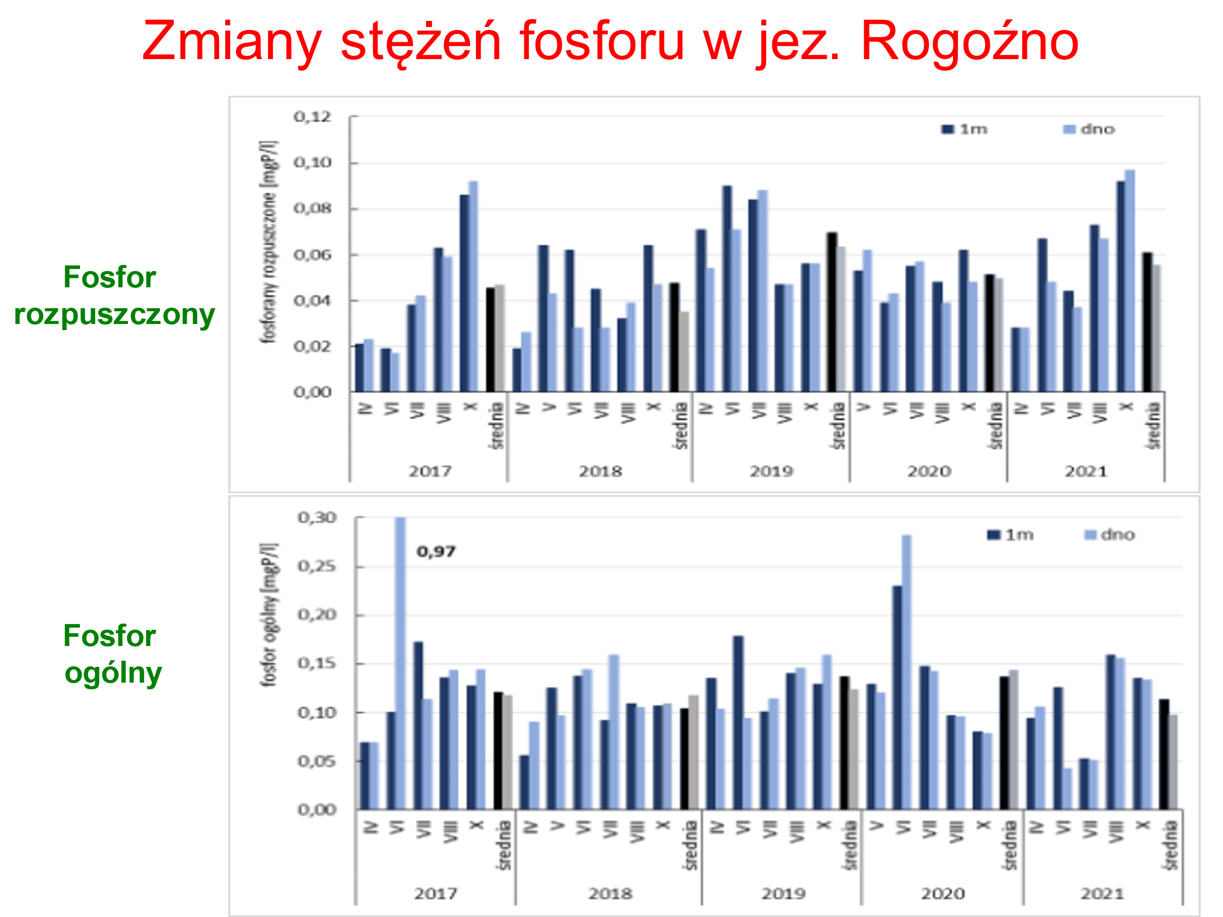

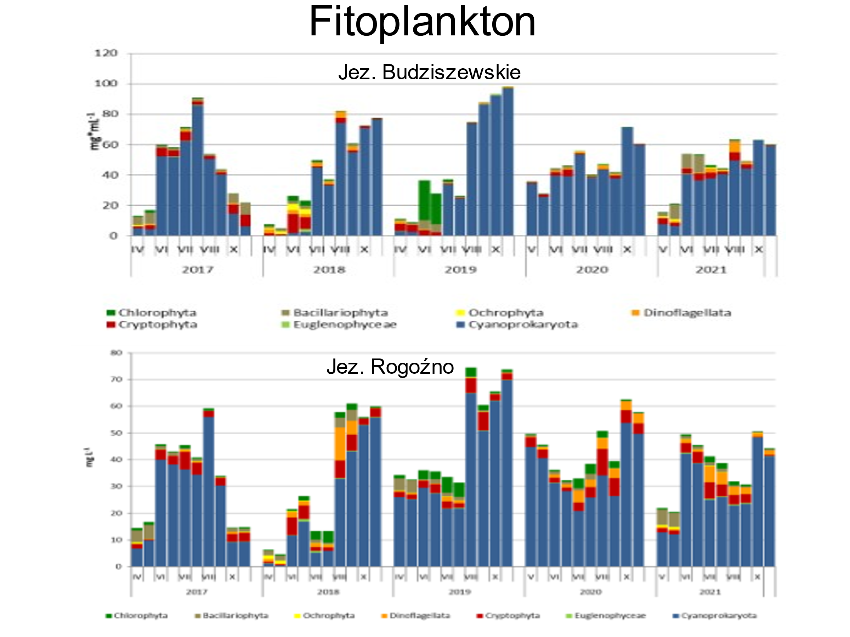

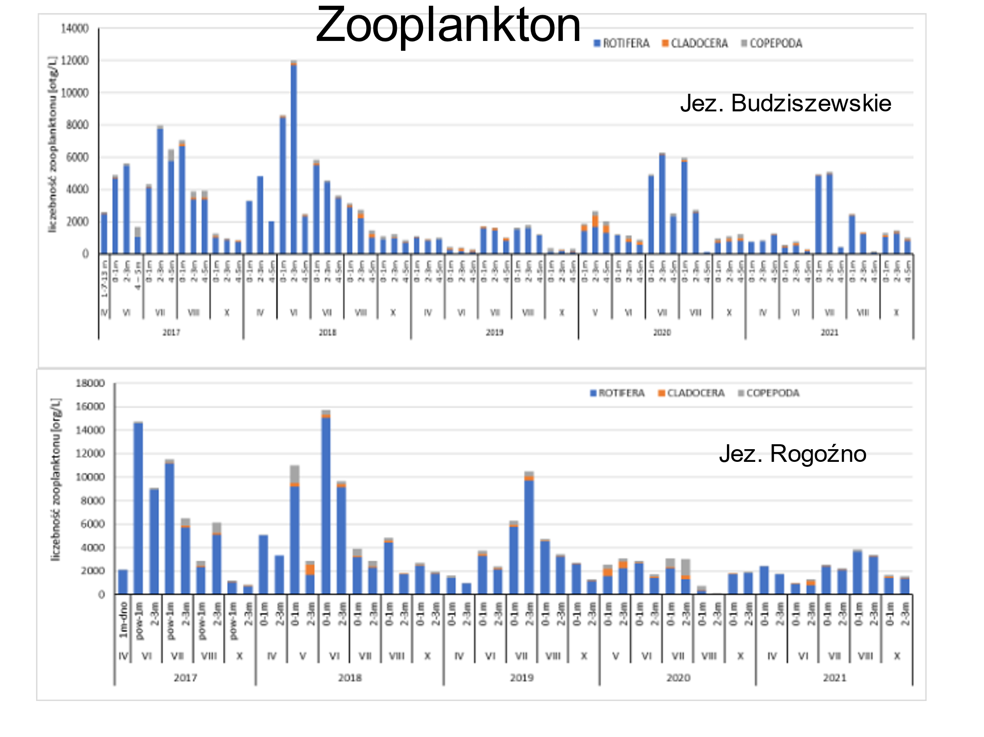

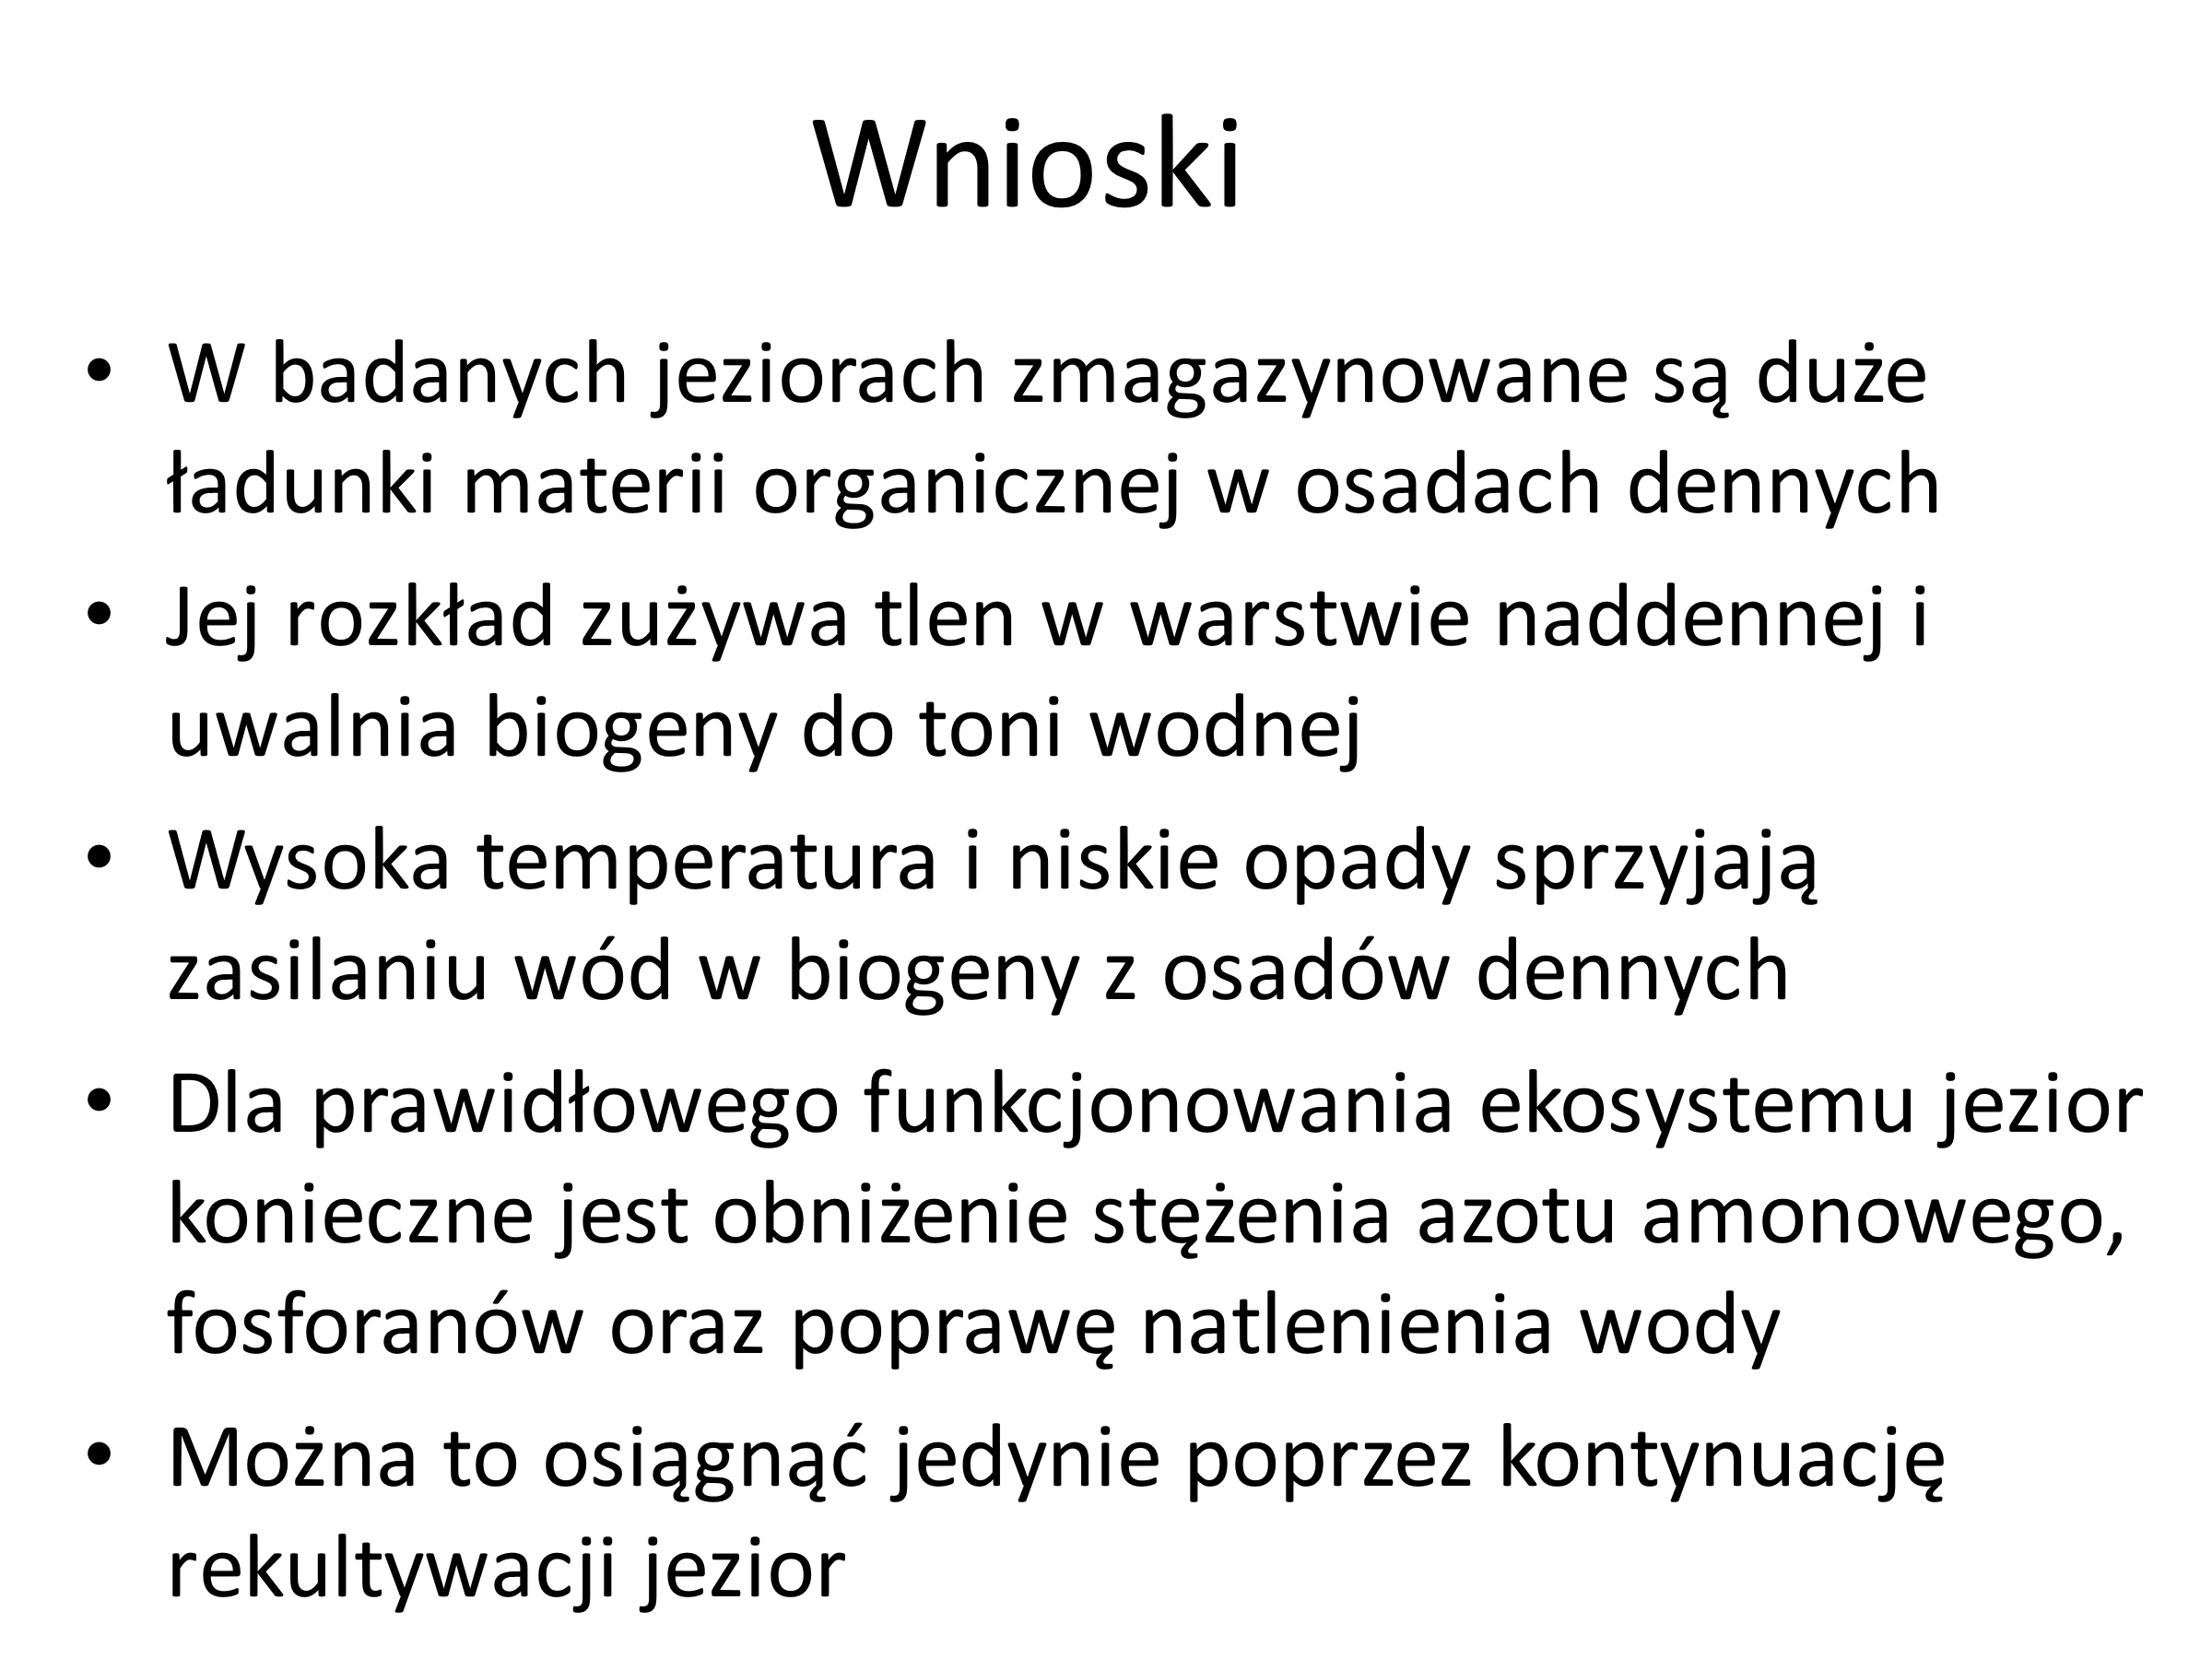

Kolejnym sprawozdawcą był pan Przemysław Benz, mieszkaniec gminy, który jest żywo zainteresowany sprawami ochrony środowiska na terenie gminy.
Pan Benz zwrócił uwagę na kilka newralgicznych spraw, które jego zdaniem wymagają szerszego dialogu ze społeczeństwem oraz reakcji ze strony władz sa to m in.:
- sprawy kanalizacji (wypływające zanieczyszczenia),
- śnięte ryby, bakterie beztlenowe, śmieci
- odór zgniłych ścieków,
- wadliwe zamontowanie separatorów i nieprawidłowe ich działanie,
- susza,
- sprawa zieleni,
- sprzątanie powalonych drzew z rzek,
- migracja ryb,
- rekultywacja,
- stacjonarne aeratory,
Burmistrz Roman Szuberski określił, że w 2013 roku SANEPID nie wniósł żadnych uwag w sprawie użytkowania kanalizacji w Rogoźnie oraz separatorów przy wlotach do jeziora w Rogoźnie. Corocznie wykonywane sa przeglądy oraz czyszczenie separatorów i odbywały się wywozy do utylizatorni. Wszelkie czynności przeprowadzone zostały przez osoby uprawnione do tego typu zadań i nie można zgodzić się ze słowami przedmówcy, że wszystko jest złe albo niewłaściwe.
Co do sytuacji śniętych ryb w jeziorze Rogozińskim, to zostały natychmiast podjęte działania mające na celu zweryfikowanie powodu zaistniałej sytuacji, a wyniki pobranych próbek powinna gmina otrzymać w najbliższym czasie.
Burmistrz podziękował, wszystkim tym, którzy przyczynili się do pomocy w pracach nad poprawą jakości wody w jeziorze i wszystkim tym, którzy są zaangażowani w sprawy ochrony naszego środowiska.
Pan Tadeusz Zygmunt przedstawił kwestię powstania oczyszczalni ścieków i określił, że powstająca oczyszczalnia nie miała za zadanie niszczenia biogenów, dopiero w 2012 roku gmina otrzymała zapytanie ile miałaby kosztować budowa oczyszczalni, aby dostosować ją do wymogów unijnych. Okazało się jednak, że po przeprowadzeniu specjalistycznych badań, wybudowana 3 miesiące wcześniej oczyszczalnia jest mercedesem w swojej klasie. Kolejnym zadaniem gminy było rozdzielenie ścieków, które trafiały do cieków podstawowych i do jeziora – okazało się że gmina takimi środkami na takie zadania nie dysponuje. Wniosek o dofinansowanie okazał się wyłączony, ponieważ zadanie zostało zaliczone do mało kosztownych.
Pan Zygmunt określił, że do takich zadań dokumentacja nie jest przygotowywana przez osoby z ulicy, a przez fachowców i podlega z mocy prawa uzgodnieniom – WZMiUW (Wielkopolski Zarząd Mienia i Urządzeń Wodnych). Ponadto separatory zostały wykonane na istniejącej kanalizacji, której mechanizm nie został naruszony. Następnie pan Tadeusz Zygmunt przedstawił sposób posadowienia kolektora metodą schodkową, co nie zostało przyjęte do realizacji. Przyjętym rozwiązaniem okazała się kwestia budowy separatorów na końcówkach wlotów. Są to jedyne separatory, które mogą pracować na terenie zalewowym. Pan Zygmunt wyjaśnił tez panu Benzowi, że póki separator się nie przeleje, nie ma możliwości aby substancje ropopochodne dostały się do jeziora. Z badań przeprowadzonych dotychczas wyniki nie wskazały aby przekroczone zostały dopuszczone normy, w związku z tym podnoszone argumenty przez pana Benza nie mają tutaj uzasadnienia. Separatory spełniają swoje zadanie.
Pan profesor Gołdyn odniósł się do uwag mieszkańca pod adresem rekultywacji i powiedział, że wszystkie przedstawione badania wskazywały dane od roku 2017 do 2021. Sama rekultywacja poprzedzona była rocznymi badaniami, które zawierały pełen bilans związków biogennych. W okresie jesienno zimowym na jakość wody ma wpływa zlewnia, natomiast w okresie letnim wpływa ma ładunek wydzielany z osadów dennych. Rekultywacja ma sens – ponieważ polega na ograniczeniu zasilania wewnętrznego. Przed rekultywacją do oby jezior Budziszewskiego i Rogozińskiego dopływały ścieki. Istnieją dwa zasadnicze podejścia, które pan Benz zapewne nie rozróżnia: podejście tradycyjne stosowane do tej pory, które polegało na silnym skoagulowaniu tego co jest w jeziorze, po to aby doprowadzić do stanu czystownodnego, kolejny sposób to podejście ekologiczne, które pozwala na zastosowanie minimalnych środków chemicznych tj. kilka kilogramów na hektar. Wspomniane śnięcie ryb najprawdopodobniej spowodowane jest dużą obecnością amoniaku, a nie brakiem tlenu.
Pan Przemysław Benz określił swoje uwagi jako chęć dialogu, a nie forma zarzutów i zwrócił się z prośbą o umożliwienie wzięcia udziału w pracach kiedy wykonywane będą czyszczenia separatorów, oraz podzielenie się wnioskami i uwagami z wykonywanych czynności. Dodatkowo mieszkaniec określił, że bierze pełną odpowiedzialność za wypowiadane kwestie w poruszonym temacie.
W dyskusji głos zabrał radny Janus i zaproponował, aby w kontroli nad czyszczeniem separatorów udział brali pracownicy urzędu. Burmistrz odpowiedział, że kontrola sprawowana jest nie przy każdym czyszczeniu, ale udział bierze 2 lub 3 pracowników.
Radny powiedział, że niedawno w ośrodku za jeziorem odbyło się spotkanie, w którym udział wziął Burmistrz Skoków przedstawiciele Wód Polskich i zapytał, jakie był temat tego spotkania i wnioski?
Pan Szuberski odpowiedział, że było to spotkanie robocze, które przygotowywało jedną i drugą gminę do wystąpienia o środki zewnętrzne. Prowadzone są również rozmowy z partnerem zagranicznym, który również będzie w tym programie uczestniczył. Radny zapytał, jakie koszty są za rekultywację i dodał, że wstrzymanie tego działania nie spowoduje, że gmina będzie zaczynała wszystko od nowa i co się stało z jednym areatorem, którego obecnie nie ma?
Pan Roman Szuberski poinformował, że przeznaczony był jeden aerator na jezioro Rogoźno, natomiast na jezioro Budziszewskie przeznaczony był jeden aerator w ramach prób i w związku z tym, aby tego sprzętu było więcej stąd pomysł na pozyskanie środków zewnętrznych.
Pan Janus zapytał, dlaczego aerator nie działał w roku 2021 i w obecnym?
Burmistrz Szuberski odpowiedział, że w tym czasie była zmiana przepisów i nie było pozwoleń wodnoprawnych, a środki finansowe zostały przekazane na bardziej pilne zadania.
Radny Paweł Wojciechowski zapytał, co się dzieje, że pomimo opisywanych działań prowadzonych przez urząd, występują zanieczyszczenia na rzece, śnięte ryby, nieprzyjemny zapach? Dalej radny zapytał, dlaczego urząd nie udostępnia dokumentów na wniosek Stowarzyszenia; dopiero wyrok sądu to nakazuje, dlaczego gmina ponosi koszty rekultywacji i dlaczego jest tak źle skoro miało być tak dobrze?
Pan Roman Szuberski odpowiedział, że już kilkakrotnie na tej sesji było wyszczególnione co jest powodem tego zjawiska – tj. niski stan wody i wysoka temperatura, co do odpowiedzi na wnioski Stowarzyszenia, to Burmistrz wskazał, że kilkukrotnie rozmawiał już z panem Benzem, jednak w pewnych kwestiach są zasadnicze różnice. Wody Polskie w swoim budżecie nie mają środków przeznaczonych na rekultywację, dlatego wykonuje to urząd, poza tym, naciski mieszkańców spowodowały działania urzędu.
Pan Janus wskazał, że wypowiedź Burmistrza jest krzywdząca, ponieważ chce zrzucić odpowiedzialność za brak odpowiedzi na pisma na pracownika, który już nie pracuje, po prostu nie było woli przekazania odpowiedzi.
Pan Adam Nadolny wyjaśnił, że radnemu Wojciechowskiemu zawsze wszystko przeszkadza, zawsze wszystko krytykuje – ale gdyby nie było kanalizacji, separatorów to dopiero byłaby krytyka, ale takie jest prawo opozycji.
Radny Maciej Kutka określił, że urząd zaprzepaścił dwa lata, kiedy rekultywacja nie była wykonywana i zapytał, czy biorąc pod uwagę aeratory i warunki atmosferyczne – stan wody byłby lepszy?
Pan profesor Gołdyn odpowiedział, że oczywiście, że stan byłby lepszy. Stosowana rekultywacja zrównoważona jest prowadzona niewielkim kosztem i wystarczy ją stosować, aby jakość wody uległa znacznej poprawie. Na obecną sytuację na jeziorze złożyło się kilka czynników, brak funduszy, pandemia i oczywiście brak pozwolenia wodnoprawnego.
Radny zapytał, jak długo powinna być kontynuowana rekultywacja aby jezioro było czyste?
Pan Gołdyn określił, że jeżeli chodzi o czystość wody, to jej stan byłby szybko czysty, natomiast jeżeli chodzi o fitoplankton, makrofity i ryby to okazuje się, że tylko fitoplankton jest w bardzo dobrym stanie – ten proces trwa bardzo długo, jednak z rok rocznie mniejszym nakładem finansowym. Jezioro Rogoźno należy do płytkich jezior i aby utrzymywać dobrą jakość wody te procesy rekultywacji powinny być ciągłe.
Pan Kutka zapytał, jakie jest rozwiązanie na to aby wody zanieczyszczone ze stawów, które wpływają do jeziora – powstrzymać, przekierowując je w inne miejsce?

Pan profesor wyjaśnił, że działania powinny być podjęte w jeziorze Maciejak tam gdzie te wody zanieczyszczone trafiają bezpośrednio.
Radny Maciej Kutka zapytał, czy jest w planie wykonanie na Małej Wełnie oczyszczalni?
Burmistrz wyjaśnił, że w momencie kiedy wnioski zostaną złożone do dofinansowania, to zostanie przyjęta odpowiednia metoda, a może to będzie i tak, że żaden z samorządów nie będzie tego pilotował, a będzie to uczelnia.
Radny Sebastian Kupidura poprosił o wyjaśnienie mieszkańcom, którzy się przysłuchują sesji co w tej chwili dzieje się na jeziorze i jakie są tego przyczyny?
Pan Ryszard Gołdyn wyjaśnił, że problem jest złożony i zależny od wielu czynników i te czynniki wzajemnie na siebie się nakładają. Przypuszczalnie można domniemać, że obecność glonów, fitoplanktonu nie jest spowodowane brakiem tlenu, a skoro jest tlen to nie jest on odpowiedzialny za śnięcie ryb – stąd wniosek, że powód musi być gdzieś indziej np. sinicie, które produkują toksyny oraz bardzo silna insolacja, która powoduje powstanie silnego amoniaku.
Radny zapytał, jakie sa możliwości aby woda była taka jak powinna być?
Pan Gołdyn odpowiedział, że tych działań powinno być sporo i zapewne nie na kwotę, która była do tej pory przeznaczana, dlatego należy postarać się o środki zewnętrzne, które zrewolucjonizowałyby podejście. Działania, które pozwoliłyby na poprawę to m.in. uporządkowanie gospodarki ściekowej w gminie Skoki, dalsze prowadzenie rekultywacji.
Radny dopytał, czy można usprawnić pracę jazu?
Pan profesor poinformował, że faktycznie jaz jest problemem, ale w tej chwili pozytywnym, ponieważ jest on na tyle długo, że jezioro się dostosowało do niego i jego likwidacja spowodowałaby szok.
Radny zapytał, czy jest możliwość skontrolowania bilansu ścieków?
Pan Szuberski odpowiedział, że jest taka możliwość, poza tym taka kontrola jest przez cały czas – bilans w mieście jest na bardzo dobrym poziomie, natomiast nie bilansuje się to na terenie wiejskim, ponieważ rolnicy stosują opryski jest większe zużycie do podlewania ogródków itp., ale z od 2015 roku sytuacja uległa poprawie po przeprowadzonych właśnie kontrolach.
Pan Sebastian Kupidura zwrócił się z zapytaniem, co zrobić aby aktualny stan rzeczy na jeziorze poprawić do pana Przemysława Benza?
Pan Benz określił, że kluczowe jest aby podjąć współpracę z wszystkimi gminami sąsiednimi, a poza tym wszystko co zostało powiedziane wcześniej w przemówieniu jest przez mieszkańca podtrzymywane.
Pan radny Janus zwrócił uwagę na niskie dofinansowanie przydomowych oczyszczalni ścieków i stwierdził, że dofinansowanie powinno zostać podwyższone.
Pan radny Paweł Wojciechowski powiedział, że Burmistrz 12 czerwca odbył spotkanie z delegacją niemiecka i poprosił o wyjaśnienie czego ono dotyczyło, czy tez wsparcia działań rekultywacyjnych?
Pan Burmistrz Szuberski poinformował, że trwają poszukiwania jednego lub dwóch partnerów aby wystartować do programu, gdzie można pozyskać środki zewnętrzne, ale na ta chwile nie ma jeszcze jednoznacznej odpowiedzi.
Po tej wypowiedzi Przewodniczący ogłosił 10 minut przerwy.

7. Podjęcie uchwał w następujących sprawach:
a) sprostowania oczywistej omyłki w uchwale Nr XXII/212/2019 Rady Miejskiej w Rogoźnie z dnia 17 grudnia 2019 r.,-
Głosowano wniosek w sprawie:
wniosek pana radnego Janusa o usunięcie w tytule uchwały słowa "oczywistej".
Wyniki głosowania
ZA: 4, PRZECIW: 8, WSTRZYMUJĘ SIĘ: 0, BRAK GŁOSU: 0, NIEOBECNI: 3
Wyniki imienne:
ZA (4)
Henryk Janus, Sebastian Mirosław Kupidura, Maciej Adam Kutka, Paweł Wojciechowski
PRZECIW (8)
Zbigniew Tomasz Chudzicki, Katarzyna Erenc-Szpek, Roman Kinach , Longina Maria Kolanowska, Jarosław Łatka, Adam Nadolny, Bartosz Perlicjan, Łukasz Andrzej Zaranek
NIEOBECNI (3)
Hubert Kuszak, Krzysztof Nikodem, Ewa Teresa Wysocka
Głosowano w sprawie:
sprostowania oczywistej omyłki w uchwale Nr XXII/212/2019 Rady Miejskiej w Rogoźnie z dnia 17 grudnia 2019 r.,- uchwała wprowadzona po wysłaniu zaproszeń.
Wyniki głosowania
ZA: 9, PRZECIW: 0, WSTRZYMUJĘ SIĘ: 3, BRAK GŁOSU: 0, NIEOBECNI: 3
Wyniki imienne:
ZA (9)
Zbigniew Tomasz Chudzicki, Katarzyna Erenc-Szpek, Roman Kinach , Longina Maria Kolanowska, Jarosław Łatka, Adam Nadolny, Bartosz Perlicjan, Paweł Wojciechowski, Łukasz Andrzej Zaranek
WSTRZYMUJĘ SIĘ (3)
Henryk Janus, Sebastian Mirosław Kupidura, Maciej Adam Kutka
NIEOBECNI (3)
Hubert Kuszak, Krzysztof Nikodem, Ewa Teresa Wysocka
b) ustalenia średniej ceny jednostki paliwa w Gminie Rogoźno na rok szkolny 2022/2023,
Głosowano w sprawie:
ustalenia średniej ceny jednostki paliwa w Gminie Rogoźno na rok szkolny 2022/2023,.
Wyniki głosowania
ZA: 12, PRZECIW: 0, WSTRZYMUJĘ SIĘ: 0, BRAK GŁOSU: 0, NIEOBECNI: 3
Wyniki imienne:
ZA (12)
Zbigniew Tomasz Chudzicki, Katarzyna Erenc-Szpek, Henryk Janus, Roman Kinach , Longina Maria Kolanowska, Sebastian Mirosław Kupidura, Maciej Adam Kutka, Jarosław Łatka, Adam Nadolny, Bartosz Perlicjan, Paweł Wojciechowski, Łukasz Andrzej Zaranek
NIEOBECNI (3)
Hubert Kuszak, Krzysztof Nikodem, Ewa Teresa Wysocka
c) wyrażenia zgody na wydzierżawienie części działki nr 1803 położonej w miejscowości Rogoźno w trybie bezprzetargowym,
Głosowano w sprawie:
wyrażenia zgody na wydzierżawienie części działki nr 1803 położonej w miejscowości Rogoźno w trybie bezprzetargowym,.
Wyniki głosowania
ZA: 11, PRZECIW: 0, WSTRZYMUJĘ SIĘ: 1, BRAK GŁOSU: 0, NIEOBECNI: 3
Wyniki imienne:
ZA (11)
Zbigniew Tomasz Chudzicki, Katarzyna Erenc-Szpek, Roman Kinach , Longina Maria Kolanowska, Sebastian Mirosław Kupidura, Maciej Adam Kutka, Jarosław Łatka, Adam Nadolny, Bartosz Perlicjan, Paweł Wojciechowski, Łukasz Andrzej Zaranek
WSTRZYMUJĘ SIĘ (1)
Henryk Janus
NIEOBECNI (3)
Hubert Kuszak, Krzysztof Nikodem, Ewa Teresa Wysocka
d) zmieniająca uchwałę nr XX/168/2019 z dnia 30 października 2019 r. w sprawie udzielenia pomocy finansowej Województwu Wielkopolskiemu,
Głosowano w sprawie:
zmieniająca uchwałę nr XX/168/2019 z dnia 30 października 2019 r. w sprawie udzielenia pomocy finansowej Województwu Wielkopolskiemu,.
Wyniki głosowania
ZA: 12, PRZECIW: 0, WSTRZYMUJĘ SIĘ: 0, BRAK GŁOSU: 0, NIEOBECNI: 3
Wyniki imienne:
ZA (12)
Zbigniew Tomasz Chudzicki, Katarzyna Erenc-Szpek, Henryk Janus, Roman Kinach , Longina Maria Kolanowska, Sebastian Mirosław Kupidura, Maciej Adam Kutka, Jarosław Łatka, Adam Nadolny, Bartosz Perlicjan, Paweł Wojciechowski, Łukasz Andrzej Zaranek
NIEOBECNI (3)
Hubert Kuszak, Krzysztof Nikodem, Ewa Teresa Wysocka
e) wyrażenia zgody na wydzierżawienie części działki nr 191/1 położonej w miejscowości Rogoźno w trybie bezprzetargowym,
Głosowano w sprawie:
wyrażenia zgody na wydzierżawienie części działki nr 191/1 położonej w miejscowości Rogoźno w trybie bezprzetargowym,.
Wyniki głosowania
ZA: 12, PRZECIW: 0, WSTRZYMUJĘ SIĘ: 0, BRAK GŁOSU: 0, NIEOBECNI: 3
Wyniki imienne:
ZA (12)
Zbigniew Tomasz Chudzicki, Katarzyna Erenc-Szpek, Henryk Janus, Roman Kinach , Longina Maria Kolanowska, Sebastian Mirosław Kupidura, Maciej Adam Kutka, Jarosław Łatka, Adam Nadolny, Bartosz Perlicjan, Paweł Wojciechowski, Łukasz Andrzej Zaranek
NIEOBECNI (3)
Hubert Kuszak, Krzysztof Nikodem, Ewa Teresa Wysocka
f) wyrażenia zgody na udzielenie bonifikaty od ceny sprzedaży działki nr 1921/25, położonej w obrębie Rogoźno przeznaczonej do zbycia na poprawę warunków zagospodarowania nieruchomości przyległej,
Głosowano w sprawie:
wyrażenia zgody na udzielenie bonifikaty od ceny sprzedaży działki nr 1921/25, położonej w obrębie Rogoźno przeznaczonej do zbycia na poprawę warunków zagospodarowania nieruchomości przyległej,.
Wyniki głosowania
ZA: 12, PRZECIW: 0, WSTRZYMUJĘ SIĘ: 0, BRAK GŁOSU: 0, NIEOBECNI: 3
Wyniki imienne:
ZA (12)
Zbigniew Tomasz Chudzicki, Katarzyna Erenc-Szpek, Henryk Janus, Roman Kinach , Longina Maria Kolanowska, Sebastian Mirosław Kupidura, Maciej Adam Kutka, Jarosław Łatka, Adam Nadolny, Bartosz Perlicjan, Paweł Wojciechowski, Łukasz Andrzej Zaranek
NIEOBECNI (3)
Hubert Kuszak, Krzysztof Nikodem, Ewa Teresa Wysocka
g) wyrażenia zgody na udzielenie bonifikaty od ceny sprzedaży działki nr 1921/27, położonej w obrębie Rogoźno przeznaczonej do zbycia na poprawę warunków zagospodarowania nieruchomości przyległej,
Głosowano w sprawie:
wyrażenia zgody na udzielenie bonifikaty od ceny sprzedaży działki nr 1921/27, położonej w obrębie Rogoźno przeznaczonej do zbycia na poprawę warunków zagospodarowania nieruchomości przyległej,.
Wyniki głosowania
ZA: 12, PRZECIW: 0, WSTRZYMUJĘ SIĘ: 0, BRAK GŁOSU: 0, NIEOBECNI: 3
Wyniki imienne:
ZA (12)
Zbigniew Tomasz Chudzicki, Katarzyna Erenc-Szpek, Henryk Janus, Roman Kinach , Longina Maria Kolanowska, Sebastian Mirosław Kupidura, Maciej Adam Kutka, Jarosław Łatka, Adam Nadolny, Bartosz Perlicjan, Paweł Wojciechowski, Łukasz Andrzej Zaranek
NIEOBECNI (3)
Hubert Kuszak, Krzysztof Nikodem, Ewa Teresa Wysocka
h) wyrażenia zgody na udzielenie bonifikaty od ceny sprzedaży działki nr 1921/18, położonej w obrębie Rogoźno przeznaczonej do zbycia na poprawę warunków zagospodarowania nieruchomości przyległej,
Głosowano w sprawie:
wyrażenia zgody na udzielenie bonifikaty od ceny sprzedaży działki nr 1921/18, położonej w obrębie Rogoźno przeznaczonej do zbycia na poprawę warunków zagospodarowania nieruchomości przyległej,.
Wyniki głosowania
ZA: 12, PRZECIW: 0, WSTRZYMUJĘ SIĘ: 0, BRAK GŁOSU: 0, NIEOBECNI: 3
Wyniki imienne:
ZA (12)
Zbigniew Tomasz Chudzicki, Katarzyna Erenc-Szpek, Henryk Janus, Roman Kinach , Longina Maria Kolanowska, Sebastian Mirosław Kupidura, Maciej Adam Kutka, Jarosław Łatka, Adam Nadolny, Bartosz Perlicjan, Paweł Wojciechowski, Łukasz Andrzej Zaranek
NIEOBECNI (3)
Hubert Kuszak, Krzysztof Nikodem, Ewa Teresa Wysocka
i) wyrażenia zgody na sprzedaż lokalu mieszkalnego – ul. Kościelna 2/5 w Rogoźnie (obręb Rogoźno), w trybie bezprzetargowym,
Głosowano w sprawie:
wyrażenia zgody na sprzedaż lokalu mieszkalnego – ul. Kościelna 2/5 w Rogoźnie (obręb Rogoźno), w trybie bezprzetargowym,.
Wyniki głosowania
ZA: 12, PRZECIW: 0, WSTRZYMUJĘ SIĘ: 0, BRAK GŁOSU: 0, NIEOBECNI: 3
Wyniki imienne:
ZA (12)
Zbigniew Tomasz Chudzicki, Katarzyna Erenc-Szpek, Henryk Janus, Roman Kinach , Longina Maria Kolanowska, Sebastian Mirosław Kupidura, Maciej Adam Kutka, Jarosław Łatka, Adam Nadolny, Bartosz Perlicjan, Paweł Wojciechowski, Łukasz Andrzej Zaranek
NIEOBECNI (3)
Hubert Kuszak, Krzysztof Nikodem, Ewa Teresa Wysocka
j) nadania nazwy ulicy będącej przedłużeniem ulicy Paderewskiego, położonej w Rogoźnie,
Głosowano w sprawie:
nadania nazwy ulicy będącej przedłużeniem ulicy Paderewskiego, położonej w Rogoźnie,.
Wyniki głosowania
ZA: 12, PRZECIW: 0, WSTRZYMUJĘ SIĘ: 0, BRAK GŁOSU: 0, NIEOBECNI: 3
Wyniki imienne:
ZA (12)
Zbigniew Tomasz Chudzicki, Katarzyna Erenc-Szpek, Henryk Janus, Roman Kinach , Longina Maria Kolanowska, Sebastian Mirosław Kupidura, Maciej Adam Kutka, Jarosław Łatka, Adam Nadolny, Bartosz Perlicjan, Paweł Wojciechowski, Łukasz Andrzej Zaranek
NIEOBECNI (3)
Hubert Kuszak, Krzysztof Nikodem, Ewa Teresa Wysocka
k) zaliczenia dróg do kategorii dróg gminnych oraz ustalenia ich przebiegu,
Głosowano w sprawie:
zaliczenia dróg do kategorii dróg gminnych oraz ustalenia ich przebiegu,.
Wyniki głosowania
ZA: 12, PRZECIW: 0, WSTRZYMUJĘ SIĘ: 0, BRAK GŁOSU: 0, NIEOBECNI: 3
Wyniki imienne:
ZA (12)
Zbigniew Tomasz Chudzicki, Katarzyna Erenc-Szpek, Henryk Janus, Roman Kinach , Longina Maria Kolanowska, Sebastian Mirosław Kupidura, Maciej Adam Kutka, Jarosław Łatka, Adam Nadolny, Bartosz Perlicjan, Paweł Wojciechowski, Łukasz Andrzej Zaranek
NIEOBECNI (3)
Hubert Kuszak, Krzysztof Nikodem, Ewa Teresa Wysocka
l) zmieniająca uchwałę Nr LXII/612/2022 z dnia 09 marca 2022 roku w sprawie określenia jednostkowej stawki dotacji przedmiotowej na rok 2022
Głosowano w sprawie:
zmieniająca uchwałę Nr LXII/612/2022 z dnia 09 marca 2022 roku w sprawie określenia jednostkowej stawki dotacji przedmiotowej na rok 2022.
Wyniki głosowania
ZA: 12, PRZECIW: 0, WSTRZYMUJĘ SIĘ: 0, BRAK GŁOSU: 0, NIEOBECNI: 3
Wyniki imienne:
ZA (12)
Zbigniew Tomasz Chudzicki, Katarzyna Erenc-Szpek, Henryk Janus, Roman Kinach , Longina Maria Kolanowska, Sebastian Mirosław Kupidura, Maciej Adam Kutka, Jarosław Łatka, Adam Nadolny, Bartosz Perlicjan, Paweł Wojciechowski, Łukasz Andrzej Zaranek
NIEOBECNI (3)
Hubert Kuszak, Krzysztof Nikodem, Ewa Teresa Wysocka
m) zmian w budżecie Gminy Rogoźno na rok 2022,
Głosowano w sprawie:
autopoprawka nr 1.
Dochody zwiększa się o kwotę 266.279,71 zł
w dziale 758, rozdział 75801 w paragrafie:
- 2920 – zwiększono o kwotę (+) 273.595,00 zł (zwiększenie części oświatowej subwencji ogólnej na rok 2022 w związku z realizacją zadania związanego z zatrudnieniem nauczycieli pedagogów, pedagogów specjalnych, psychologów, logopedów lub terapeutów pedagogicznych od 1 września 2022 r. oraz zmniejszenie o 60.773,00 zł część oświatowa na podwyżki),
w dziale 801, rozdział 80101 w paragrafie:
- 0950 – zwiększono o kwotę (+) 2.179,95 zł ( zwiększenie z tytułu odszkodowania za zalanie pomieszczeń oraz uszkodzenie żaluzji zewnętrznych),
w dziale 852, rozdział 85203 w paragrafie:
- 2010 – zwiększono o kwotę (+) 21.728,00 zł (zwiększenie planu dotacji o kwotę 22.698,00 zł w związku z Programem kompleksowego wsparcia dla rodziny „Za życiem” zgodnie z pismem Wojewody Wielkopolskiego Nr FB-I.3111.272.2022.13 z dnia 1 sierpnia 2022 r. oraz zmniejszenie w kwocie (-) 970,00 zł w celu dostosowania poziomu wydatków bieżących do zakresu realizowanych zadań zgodnie z pismem Wojewody WielkopolskiegoFB-I.3111.279.2022.2 z dnia 5 sierpnia 2022 r. ),
w dziale 854, rozdział 85495 w paragrafie:
- 2700 – zwiększono o kwotę (+) 29.549,76 zł (wpływ środków z Funduszu Pomocy na stypendia socjalne dla uczniów pochodzących z terenu Ukrainy

Wydatki zwiększa się o kwotę 576.279,71 zł ( wprowadzono wolne środki w kwocie 310.000,00 zł)
w dziale 801, rozdział 80101 w paragrafach:
- 4010 zwiększono o kwotę (+) 10.000,00 zł,
- 4210 zwiększono o kwotę (+)21.400,00 zł,
- 4240 zwiększono o kwotę (+) 12.700,00 zł,
- 4270 zwiększono o kwotę (+) 2.363,00 zł,
- 4300 zwiększono o kwotę (+) 31.900,00 zł,
- 4790 zwiększono o kwotę (+) 68.000,00 zł- 60.773,00=7.227,00 zł
w dziale 801, rozdział 80104 w paragrafach:
- 4010 zwiększono o kwotę (+) 20.000,00 zł,
- 4210 zwiększono o kwotę (+)5.000,00 zł,
- 4300 zwiększono o kwotę (+) 13.400,00 zł,
- 4360 zwiększono o kwotę (+)1.000,00 zł,
- 4790 zwiększono o kwotę (+) 60.000,00 zł
w dziale 801, rozdział 80107 w paragrafach:
- 4010 zwiększono o kwotę (+) 5.000,00 zł,
- 4110 zwiększono o kwotę (+) 2.000,00 zł,
- 4240 zmniejszono o kwotę (-) 963,00 zł,
- 4790 zwiększono o kwotę (+) 40.000,00 zł
w dziale 801, rozdział 80146 w paragrafach:
- 4300 zwiększono o kwotę (+) 11.000,00 zł,
- 4700 zmniejszono o kwotę (-) 11.000,00 zł,
w dziale 801, rozdział 80149 w paragrafach:
- 4110 zwiększono o kwotę (+) 2.000,00 zł,
w dziale 801, rozdział 80150 w paragrafach:
- 4110 zwiększono o kwotę (+) 2.195,00 zł,
w dziale 801, rozdział 80195 w paragrafach:
- 4300 zmniejszono o kwotę (-)12.700,00 zł,
w dziale 852, rozdział 85203 w paragrafach:
- 4300 zwiększono o kwotę (+)7.698,00 zł,
- 4010 zwiększono o kwotę (+) 5.000,00 zł,
- 4110 zwiększono o kwotę (+) 2.600,00 zł,
- 4170 zwiększono o kwotę (+) 6.000,00 zł,
- 4410 zwiększono o kwotę (+) 1.400,00 zł,
- 4700 zmniejszono o kwotę (-) 970,00 zł
w dziale 854, rozdział 85415 w paragrafie:
- 3240 zwiększono o kwotę (+) 29.549,76 zł, środków z Funduszu Pomocy na stypendia socjalne dla uczniów pochodzących z terenu Ukrainy
w dziale 854, rozdział 85416 w paragrafie:
- 3240 zmniejszono o kwotę (-) 9.700,00 zł,
w dziale 801, rozdział 80101 w paragrafie:
- 4210 zwiększono o kwotę (+) 1.715,95 zł,
- 4270 zwiększenie o kwotę (+) 464,00 zł ( zwiększenie z tytułu odszkodowania za zalanie pomieszczeń oraz uszkodzenie żaluzji zewnętrznych- zakup niezbędnych materiałów oraz koszty zakupu usług remontowych),
- 6060 zwiększono o kwotę (+) 1.074,69 zł,
w dziale 801, rozdział 80113 w paragrafie:
- 4300 zwiększono o kwotę (+) 310.000,00 zł, ( zwiększenie z tytułu wzrostu kosztów dowozu uczniów do szkół , w związku z koniecznością zawarcia umowy na rok szkolny od 01.09.2022 roku – kwota została wprowadzona z wolnych środków),
w dziale 750, rozdział 75023 w paragrafie:
- 4010 zmniejszono o kwotę (-) 1.074,69 zł,

Przyjęcie autopoprawki spowoduje zmianę danych w odpowiednich załącznikach Uchwały budżetowej Gminy Rogoźno na 2022 r.
Wyniki głosowania
ZA: 12, PRZECIW: 0, WSTRZYMUJĘ SIĘ: 0, BRAK GŁOSU: 0, NIEOBECNI: 3
Wyniki imienne:
ZA (12)
Zbigniew Tomasz Chudzicki, Katarzyna Erenc-Szpek, Henryk Janus, Roman Kinach , Longina Maria Kolanowska, Sebastian Mirosław Kupidura, Maciej Adam Kutka, Jarosław Łatka, Adam Nadolny, Bartosz Perlicjan, Paweł Wojciechowski, Łukasz Andrzej Zaranek
NIEOBECNI (3)
Hubert Kuszak, Krzysztof Nikodem, Ewa Teresa Wysocka
Głosowano w sprawie:
autopoprawka nr 2.
Na podstawie pisma Wojewody Wielkopolskiego Nr FB-I.3111.282.2022.6 z dnia 11 sierpnia 2022 roku zwiększony został plan dotacji celowych na rok 2022z przeznaczeniem na dofinansowanie zadania wynikającego z art. 121 ust.3a ustawy o pomocy społecznej. tj. na wypłatę dodatku w wysokości 400,00 zł miesięcznie na pracownika socjalnego zatrudnionego w pełnym wymiarze czasu pracy, realizującego pracę socjalną w środowisku w roku 2022.
Dochody zwiększono o kwotę 47.600,00 zł
W dziale 852, rozdział 85219 w paragrafie:
- 2030 zwiększono o kwotę (+) 47.600,00 zł,( na wypłatę dodatku w wysokości 400,00 zł miesięcznie na pracownika socjalnego zatrudnionego w pełnym wymiarze czasu pracy, realizującego pracę socjalną w środowisku w roku 2022.
Wydatki zwiększono o kwotę 47.600,00 zł
W dziale 852, rozdział 85219 w paragrafie:
- 4010 zwiększono o kwotę (+) 47.600,00 zł,
( na wypłatę dodatku w wysokości 400,00 zł miesięcznie na pracownika socjalnego zatrudnionego w pełnym wymiarze czasu pracy, realizującego pracę socjalną w środowisku w roku 2022.

Przyjęcie autopoprawki spowoduje zmianę danych w odpowiednich załącznikach Uchwały budżetowej Gminy Rogoźno na 2022 r.
Wyniki głosowania
ZA: 12, PRZECIW: 0, WSTRZYMUJĘ SIĘ: 0, BRAK GŁOSU: 0, NIEOBECNI: 3
Wyniki imienne:
ZA (12)
Zbigniew Tomasz Chudzicki, Katarzyna Erenc-Szpek, Henryk Janus, Roman Kinach , Longina Maria Kolanowska, Sebastian Mirosław Kupidura, Maciej Adam Kutka, Jarosław Łatka, Adam Nadolny, Bartosz Perlicjan, Paweł Wojciechowski, Łukasz Andrzej Zaranek
NIEOBECNI (3)
Hubert Kuszak, Krzysztof Nikodem, Ewa Teresa Wysocka
Głosowano w sprawie:
autopoprawka nr 3.
Wprowadza się zmiany w planie wydatków Gminy Rogoźno na podstawie złożonych wniosków przez Sołtysów poszczególnych sołectw w sprawie zmian wydatków ponoszonych z Funduszu sołeckiego na 2022 rok
W planie wydatków dokonano przeniesienia między paragrafami na kwotę (+/-) 15.200,00 zł
w dziale 600, rozdział 60016 w paragrafie:
- 4210 zwiększono o kwotę (+)5.000,00 zł,
Zmiana dotyczy Sołectwa Jaracz zwiększono w przedsięwzięciu „ Zakup kruszywa na drogi gminne”

w dziale 630, rozdział 63095 w paragrafie:
- 4210 zmniejszono o kwotę (-)4.000,00 zł,
Zmiana dotyczy Sołectwa Owieczki zmniejszono w przedsięwzięciu „ Zakup słupów ogłoszeniowych”

w dziale 900, rozdział 90004 w paragrafach:
- 4210 zmniejszono o kwotę (-) 1.400,00 zł,
- 4300 zwiększono o kwotę (+) 1.400,00 zł,
Zmiana dotyczy Sołectwa Boguniewo w przedsięwzięciu „ Utrzymanie zieleni i ogródka jordanowskiego”
w dziale 921, rozdział 92109 w paragrafach:
- 4210 zmniejszono o kwotę (-) 300,00 zł
- 4300 zwiększono o kwotę (+) 1.000,00 zł
Zmiana dotyczy Sołectwa Gościejewo w przedsięwzięciu „ Zakup wyposażenia i bieżące utrzymanie Sali wiejskiej”
w dziale 921, rozdział 92109 w paragrafach:
- 4210 zwiększono o kwotę (+) 800,00 zł
Zmiana dotyczy Sołectwa Pruśce nowe przedsięwzięcie „ Odnowa Wsi szansa dla aktywnych sołectw w ramach programu Wielkopolska Odnowa Wsi 2020+”
w dziale 921, rozdział 92109 w paragrafach:
- 4210 zwiększono o kwotę (+) 2.300,00 zł
- 4300 zwiększono o kwotę (+) 1.700,00 zł
Zmiana dotyczy Sołectwa Owieczki nowe przedsięwzięcie „ Odnowa Wsi szansa dla aktywnych sołectw w ramach programu Wielkopolska Odnowa Wsi 2020+”

w dziale 921, rozdział 92195 w paragrafach:
- 4220 zmniejszono o kwotę (-) 2.000,00 zł
- 4300 zwiększono o kwotę (+) 2.000,00 zł
Zmiana dotyczy Sołectwa Pruśce w przedsięwzięciu „ Organizacja imprez kulturalno- sportowych”
w dziale 921, rozdział 92195 w paragrafach:
- 4210 zmniejszono o kwotę (-) 1.000,00 zł,
- 4220 zmniejszono o kwotę (-) 1.000,00 zł
- 4300 zmniejszono o kwotę (-) 3.000,00 zł
Zmiana dotyczy Sołectwa Jaracz zmniejszono w przedsięwzięciu „ Organizacja imprez kulturalno- sportowych”
w dziale 921, rozdział 92195 w paragrafach:
- 4210 zmniejszono o kwotę (-) 700,00 zł,
Zmiana dotyczy Sołectwa Gościejewo w przedsięwzięciu „ Wydatki reprezentacyjne Sołectwa Gościejewo”
w dziale 926, rozdział 92601 w paragrafach:
- 4210 zwiększono o kwotę (+)1.000,00 zł,
- 4300zmniejszono o kwotę (-) 1.000,00 zł
Zmiana dotyczy Sołectwa Gościejewo w przedsięwzięciu „ Prace pielęgnacyjne na stadionie sportowym w Gościejewie”
w dziale 926, rozdział 92601 w paragrafach:
4210 zmniejszono o kwotę (-)800,00 zł,
Zmiana dotyczy Sołectwa Pruśce zmniejszenie w przedsięwzięciu „Utrzymanie boisk wiejskich”

Przyjęcie autopoprawki spowoduje zmianę danych w odpowiednich załącznikach Uchwały budżetowej Gminy Rogoźno na 2022 r.
Burmistrz powiedział, że pani Longina Pijanowska bardzo zaangażowała się w prace dotyczące napisania wniosku dotyczącego zakupu sprzętu do kuchni i bardzo prosiłby radnych, aby wniosek ten został poparty poza podziałami politycznymi.
Pan wiceprzewodniczący Chudzicki i pan radny Nadolny powiedzieli, że pani Pijanowska włożyła ogromny czas w napisanie wniosku i szkoda byłoby to zmarnować, dlatego w głosowaniu wniosek ten zostanie poparty.
Radny Kutka stwierdził, że dla radnych nie liczą się mieszkańcy wsi Gościejewo, a tylko kto jest liderem, a kto nim nie jest.
Wyniki głosowania
ZA: 12, PRZECIW: 0, WSTRZYMUJĘ SIĘ: 0, BRAK GŁOSU: 0, NIEOBECNI: 3
Wyniki imienne:
ZA (12)
Zbigniew Tomasz Chudzicki, Katarzyna Erenc-Szpek, Henryk Janus, Roman Kinach , Longina Maria Kolanowska, Sebastian Mirosław Kupidura, Maciej Adam Kutka, Jarosław Łatka, Adam Nadolny, Bartosz Perlicjan, Paweł Wojciechowski, Łukasz Andrzej Zaranek
NIEOBECNI (3)
Hubert Kuszak, Krzysztof Nikodem, Ewa Teresa Wysocka
Głosowano w sprawie:
autopoprawka nr 4.
1.Wprowadza się zmiany w planie dochodów i wydatków Gminy Rogoźno w związku z otrzymaniem środków z Wojewódzkiego Funduszu Ochrony Środowiska i Gospodarki Wodnej w Poznaniu na pokrycie kosztów ponoszonych przez Gminę Rogoźno przy wdrażaniu Programu Priorytetowego „ Czyste Powietrze” w kwocie 950,00 zł oraz pokrycie kosztów uruchamiania i prowadzenia punktu konsultacyjno – informacyjnego w Gminie w ramach Programu „Czyste Powietrze” w kwocie 3.388,55 zł

Dochody zwiększa się o kwotę 4.338,55 zł
w dziale 900, rozdział 90005 w paragrafie:
- 2460 – zwiększono o kwotę (+) 4.338,55 zł
Wydatki zwiększa się o kwotę 4.338,55 zł
- w dziale 852, rozdział 85295 w paragrafach:
- 4010 zwiększono o kwotę (+) 250,94 zł,
- 4110 zwiększono o kwotę (+) 42,91 zł,
- 4120 zwiększono o kwotę (+) 6,15 zł.
- W dziale 900, rozdział 90005 w paragrafach:
- 4010 zwiększono o kwotę (+) 2.643,71 zł,
- 4110 zwiększono o kwotę (+) 452,07 zł,
- 4120 zwiększono o kwotę (+) 64,77 zł,
- 4300 zwiększono o kwotę (+) 878,00

2. Wprowadza się zmiany w planie dochodów i wydatków Gminy Rogoźno w związku z otrzymaniem środków z Funduszu Pomocy art13 ustawy z dnia 12 marca 2022 roku.
Dochody zwiększa się o kwotę 105.832,00 zł
w dziale 852, rozdział 85295 w paragrafie:
- 2700 – zwiększono o kwotę (+) 105.832,00 zł
Wydatki zwiększa się o kwotę 105.832,00 zł
- w dziale 852, rozdział 85295 w paragrafach:
- 3110 zwiększono o kwotę (+) 105.560,00 zł,
- 4010 zwiększono o kwotę (+) 227,52 zł,
- 4110 zwiększono o kwotę (+) 38,91 zł,
- 4120 zwiększono o kwotę (+) 5,57 zł.

Przyjęcie autopoprawki spowoduje zmianę danych w odpowiednich załącznikach Uchwały budżetowej Gminy Rogoźno na 2022 r.
Wyniki głosowania
ZA: 10, PRZECIW: 0, WSTRZYMUJĘ SIĘ: 1, BRAK GŁOSU: 0, NIEOBECNI: 4
Wyniki imienne:
ZA (10)
Zbigniew Tomasz Chudzicki, Katarzyna Erenc-Szpek, Roman Kinach , Longina Maria Kolanowska, Sebastian Mirosław Kupidura, Maciej Adam Kutka, Jarosław Łatka, Bartosz Perlicjan, Paweł Wojciechowski, Łukasz Andrzej Zaranek
WSTRZYMUJĘ SIĘ (1)
Henryk Janus
NIEOBECNI (4)
Hubert Kuszak, Adam Nadolny, Krzysztof Nikodem, Ewa Teresa Wysocka
Głosowano w sprawie:
autopoprawka nr 5.
§8 uchwały budżetowej otrzymuje brzmienie:
§8 Określa się plan przychodów i kosztów zakładów budżetowych:
- Przychody 6.849.914,40 zł
- Koszty 6.853.914,40 zł

Przyjęcie autopoprawki spowoduje zmianę danych w załącznik Nr 8 Uchwały budżetowej Gminy Rogoźno na 2022 r.
Wyniki głosowania
ZA: 9, PRZECIW: 0, WSTRZYMUJĘ SIĘ: 0, BRAK GŁOSU: 0, NIEOBECNI: 6
Wyniki imienne:
ZA (9)
Zbigniew Tomasz Chudzicki, Henryk Janus, Longina Maria Kolanowska, Sebastian Mirosław Kupidura, Maciej Adam Kutka, Jarosław Łatka, Bartosz Perlicjan, Paweł Wojciechowski, Łukasz Andrzej Zaranek
NIEOBECNI (6)
Katarzyna Erenc-Szpek, Roman Kinach , Hubert Kuszak, Adam Nadolny, Krzysztof Nikodem, Ewa Teresa Wysocka
Głosowano w sprawie:
autopoprawka nr 6.
Na podstawie pisma Wojewody Wielkopolskiego Nr FB-I.3111.291.2022.7 z dnia 12 sierpnia 2022 roku zwiększony został plan dotacji celowych na rok 2022z przeznaczeniem na realizację ustawy z dnia 11 lutego 2016 r. o pomocy państwa w wychowaniu dzieci (Dz.U. z 2019 r. poz. 2407 z późn. zm.)
Dochody zwiększono o kwotę 34.000,00 zł
W dziale 855, rozdział 85501 w paragrafie:
- 2060 zwiększono o kwotę (+) 34.000,00 zł,( na wypłatę świadczeń zgodnie z ustawą o pomocy państwa w wychowywaniu dzieci )
Wydatki zwiększono o kwotę 34.000,00 zł
W dziale 855, rozdział 855501 w paragrafie:
- 3110 zwiększono o kwotę (+) 34.000,00 zł,
- (na wypłatę świadczeń zgodnie z ustawą o pomocy państwa w wychowywaniu dzieci)
.

Przyjęcie autopoprawki spowoduje zmianę danych w odpowiednich załącznikach Uchwały budżetowej Gminy Rogoźno na 2022 r.
Wyniki głosowania
ZA: 9, PRZECIW: 0, WSTRZYMUJĘ SIĘ: 0, BRAK GŁOSU: 0, NIEOBECNI: 6
Wyniki imienne:
ZA (9)
Zbigniew Tomasz Chudzicki, Henryk Janus, Longina Maria Kolanowska, Sebastian Mirosław Kupidura, Maciej Adam Kutka, Jarosław Łatka, Bartosz Perlicjan, Paweł Wojciechowski, Łukasz Andrzej Zaranek
NIEOBECNI (6)
Katarzyna Erenc-Szpek, Roman Kinach , Hubert Kuszak, Adam Nadolny, Krzysztof Nikodem, Ewa Teresa Wysocka
Głosowano w sprawie:
zmian w budżecie Gminy Rogoźno na rok 2022,.
Wyniki głosowania
ZA: 5, PRZECIW: 0, WSTRZYMUJĘ SIĘ: 4, BRAK GŁOSU: 0, NIEOBECNI: 6
Wyniki imienne:
ZA (5)
Henryk Janus, Longina Maria Kolanowska, Jarosław Łatka, Bartosz Perlicjan, Łukasz Andrzej Zaranek
WSTRZYMUJĘ SIĘ (4)
Zbigniew Tomasz Chudzicki, Sebastian Mirosław Kupidura, Maciej Adam Kutka, Paweł Wojciechowski
NIEOBECNI (6)
Katarzyna Erenc-Szpek, Roman Kinach , Hubert Kuszak, Adam Nadolny, Krzysztof Nikodem, Ewa Teresa Wysocka
n) zmian w WPF na lata 2022-2037.
Głosowano w sprawie:
zmian w WPF na lata 2022-2037..

Pan Paweł Wojciechowski zapytał, dlaczego na stronie brakuje dwóch zarządzeń Burmistrza i co one zawierają?
Pani Skarbnik wyjaśniła, że tymi zarządzeniami zostały wprowadzone środki na utrzymanie osób z Ukrainy.
Pan Wojciechowski w dalszej części poruszył temat dofinansowania zadania budowy pola biwakowego, z którego to pieniądze zostały zdjęte.
Pani kierownik Dorota Ślachciak określiła, że odbyły się trzy przetargi, które nie zostały rozstrzygnięte.
Pan radny Kutka określił, że w tym momencie będzie tak, że tych środków własnych na to zadanie już nie będzie, a kolejny przetarg spowodowałby potrzebę wprowadzenia na nowo tych środków jako wkład własny.
Pani Skarbnik potwierdziła słowa radnego i dodała, że środki musiałyby zostać zwiększone dlatego, że musiałby powstać nowy kosztorys na 652 tys zł.
Wyniki głosowania
ZA: 7, PRZECIW: 0, WSTRZYMUJĘ SIĘ: 2, BRAK GŁOSU: 0, NIEOBECNI: 6
Wyniki imienne:
ZA (7)
Zbigniew Tomasz Chudzicki, Henryk Janus, Longina Maria Kolanowska, Jarosław Łatka, Bartosz Perlicjan, Paweł Wojciechowski, Łukasz Andrzej Zaranek
WSTRZYMUJĘ SIĘ (2)
Sebastian Mirosław Kupidura, Maciej Adam Kutka
NIEOBECNI (6)
Katarzyna Erenc-Szpek, Roman Kinach , Hubert Kuszak, Adam Nadolny, Krzysztof Nikodem, Ewa Teresa Wysocka
8. Informacja Przewodniczącego Rady Miejskiej i Przewodniczących Komisji o działaniach podejmowanych w okresie międzysesyjnym.
Sprawozdanie
Przewodniczącego Rady Miejskiej
za okres od 30 czerwca do 24 sierpnia 2022 roku

9.07. - Otwarcie Rogozińskiej Ligi Siatkówki Plażowej (Wiceprzewodniczący Zbigniew Chudzicki)
15.07. - Spotkanie z okazji przejścia na emeryturę p.Piotra Gruszczyńskiego
30.07. - Zakończenie Gminnej Ligi Siatkówki Plażowej
10.08. - Podpisanie umowy na remont drogi w m. Cieśle
13.08. - 40-lecie ROD „Czerwony Mak” (Wiceprzewodniczący Zbigniew Chudzicki, Radna Katarzyna Erenc, Radna Ewa Wysocka)
13.08. - Spotkanie z zawodnikami seniorów RKS Wełna Rogoźno (Wiceprzewodniczący Zbigniew Chudzicki)
15.08. - Dożynki Gminne w Ryczywole
16.08. - Udział w zebraniu sprawozdawczo-wyborczym KGW Parkowianka
18.08. - Zebranie wiejskie w Pruścach
20.08. - Otwarcie drogi w Garbatce
20.08. - Festyn w Boguniewie
21.08. - Turniej siatkówki plażowej o Puchar Kierownika OSiR
Sprawozdanie z KGFiR z dnia 22.08.2022r. Godz.16:00
Przyjęty porządek obrad (6 głosów „za”, 1 głos „wstrzymujący”, 0 głosów „przeciw’) :
1. Otwarcie obrad, stwierdzenie quorum.
2. Przyjęcie porządku obrad.
3. Przyjęcie protokołu z poprzedniego posiedzenia komisji.
4. Informacja o działalności świetlic wiejskich w Gminie Rogoźno za rok 2021.
5. Stan czystości jezior, rzek i wód gruntowych na terenie Gminy Rogoźno.
6. Omówienie projektów uchwał i materiałów na najbliższą sesję Rady Miejskiej w Rogoźnie.
7. Wolne głosy, wnioski, sprawy bieżące.
8. Zamknięcie obrad.

W obradach uczestniczyło 7 Radnych.
Obrady opuścili:
Radna Ewa Wysocka 17:30
Radny Roman Kinach 17:50
Goście uczstniczący w obradach: Burmistrz Roman Szuberski, Zastępca Burmistrza, Sekretarz Gminy Marek Jagoda, Skarbik Gminy Irena Ławniczak , Kierownik Dorota Slachciak, Kierownik Roman Piątkowski
Komisja przyjęła protokół z miesiąca czerwca 2022 ( 5 głosów “za”, 2 głosy “wstrzymujące”,
0 głosów “przeciw”)
W związku z błędami w sprawozdaniu z działalności świetlic wiejskich Pani Skarbnik zobowiązała się zweryfikować dokument I przesłać Radnym na skrzynki pocztowe. Ewentualna dyskusja będzie kontynuowana na kolejnej komisji w miesiącu wrześniu.
Stan czystości wód w Gminie Rogoźno omówił Burmistrz Roman Szuberski oraz Kierownik Roman Piątkowski.
Kolejnym punktem było omówienie projektów uchwał na najbliższą Sesję Rady Miejskiej.
Zgłoszone wnioski:
Radny Bartosz Perlicjan – wniosek do GDDKiA w sprawie poprawy bezpieczeństwa na odcinku drogi krajowej nr 11 na wysokości kilometra 242.6 -242.3 ( posesji 6-4j, firma AlMak).
Wniosek rozszerzony o ujęcie w/w ograniczeń na skrzyżowaniu DK nr11 z drogami gminnymi prowadzącymi do Rożnowa I Rożnowic ( na granicy gminy Rogoźno I gminy Oborniki) – zgłoszony przez Pana Adama Nadolnego
“za” 5 głosów, “przeciw 0 głosów, “wstrzymujących” 0 głosów
Radny Henryk Janus – wniosek do Starostwa Powiatowego w sprawie przycięcia konarów drzew przy ulicy Wielka Poznańska w celu zwiększenia widoczności podczas wyjazdu z posesji oraz z ulicy Długiej
“za” 5 głosów, “przeciw 0 głosów, “wstrzymujących” 0 głosów
Radny Henryk Janus – wniosek do GDDKiA w sprawie usunięcia chwastów na ścieżce rowerowej w Gościejewie ( od Szkoły Podstawowej do drogi w stronę Karolewa)
“za” 5 głosów, “przeciw 0 głosów, “wstrzymujących” 0 głosów

SPRAWOZDANIE Z POSIEDZENIA KOMISJI SPRAW SPOŁECZNYCH, OŚWIATY I KULTURY
23 sierpnia 2022
Dnia 23 sierpnia 2022 roku o godzinie 15.00 rozpoczęło się posiedzenie KSSOIK. Posiedzenie odbyło się w Urzędzie Miejskim w sali nr 20.
Na ośmiu członków Komisji jedna osoba była nieobecna (usprawiedliwiona) – Hubert Kuszak.

Na spotkanie przybyli również zaproszeni goście: Burmistrz Rogoźna - Roman Szuberski, Zastępca Burmistrza / Sekretarz Gminy Rogoźna - Marek Jagoda, Skarbnik Gminy Rogoźno Irena Ławniczak, Dyrektor Centrum Usług Wspólnych Wojciech Wasielewski, Dyrektor Pierwszego Polsko-Angielskiego Niepublicznego Przedszkola z Oddziałem Żłobkowym w Rogoźnie Akademia Małych Odkrywców, Magdalena Krupczyńska,

Dyrektor Niepublicznego Przedszkola Przemysław, Jolanta Pilecka, Kierownika Wydziału Gospodarki Nieruchomościami, Rolnictwa i Ochrony Środowiska – Roman Piątkowski, Kierownik Wydziału Gospodarczego Dorota Ślachciak.

Przewodnicząca Komisji przedstawiła zaplanowany porządek obrad, który został przyjęty.
Tematami przewodnimi Komisji były:
- Przygotowanie placówek oświatowych do rozpoczęcia roku szkolnego 2022/2023
- Funkcjonowanie niepublicznych placówek przedszkolnych.
Następnie pani Skarbnik Irena Ławniczak i kierownicy poszczególnych wydziałów Urzędu Miejskiego oraz Zastępca Burmistrza omówili poszczególne uchwały na najbliższa sesję.

Radny Paweł Wojciechowski zwrócił uwagę na fakt, że z ostatniej sesji nie można odczytać sprawozdań Przewodniczących komisji i zadać pytań. Ponadto od kwietnia do czerwca również takiej możliwości nie było i radny zapytał, jak Przewodniczący widzi rozwiązanie tego problemu?
Pan Łukasz Zaranek odnosząc się do zapytania, powiedział że obecnie radni są w sesji nr 70 i nawet wracając do kilku sesji wstecz, nie będzie możliwości aby odpowiedzieć na pytanie, bo po prostu można pewnych rzeczy nie pamiętać.
Pan Wojciechowski stwierdził, że być może radca prawny będzie w stanie odpowiedzieć na pytanie, ponieważ zakończenie sesji bez realizacji punktów jest faktem skandalicznym.
Pan Piotr Płoszczyca odpowiedział, że jeżeli taka forma przerwania, czy zakończenia obrad została ujęta w Statucie i nie została zakwestionowana przez wojewodę, to znaczy, że jest możliwa.
Pan radny Henryk Janus zapytał, z jakiego powodu odbyło się zebranie sołeckie w Pruścach ?
Pan Zaranek poinformował, że zebranie zostało zwołane na potrzebę zmiany w funduszu sołeckim.
9. Sprawozdanie Burmistrza Rogoźna o pracach w okresie międzysesyjnym oraz z wykonania uchwał Rady Miejskiej.
SPRAWOZDANIE
BURMISTRZA ROGOŹNA
z realizacji uchwał Rady Miejskiej w Rogoźnie
za okres od 28.06.2022 r. do 24.08.2022 r.

- Uchwała nr LXIX/661/2022 Rady Miejskiej w Rogoźnie z dnia 28 czerwca 2022 r. w sprawie udzielenia wotum zaufania dla Burmistrza Rogoźna, uchwała przekazana do Nadzoru Wojewody,

- Uchwała nr LXIX/662/2022 Rady Miejskiej w Rogoźnie z dnia 28 czerwca 2022 roku w sprawie zatwierdzenia sprawozdania finansowego oraz sprawozdania z wykonania budżetu Gminy Rogoźno za 2021 rok, uchwała przekazana do Nadzoru Wojewody,

- Uchwała nr LXIX/663/2022 Rady Miejskiej w Rogoźnie z dnia 28 czerwca 2022 roku w sprawie udzielenia absolutorium Burmistrzowi Rogoźna za rok 2021, uchwała przekazana do Nadzoru Wojewody,

- Uchwała Nr LXIX/664/2022 Rady Miejskiej w Rogoźnie z dnia 28 czerwca 2022 r. oświadczenie w sprawie kontynuacji działań mających na celu reaktywację linii kolejowej Czarnków – Rogoźno – Wągrowiec, uchwała przekazana do Nadzoru Wojewody,

- Uchwała Nr LXIX/665/2022 Rady Miejskiej w Rogoźnie z dnia 28 czerwca 2022 r. w sprawie rozpatrzenia skargi, uchwała przekazana do Nadzoru Wojewody, przekazana do realizacji Przewodniczącemu,

- UCHWAŁA NR LXIX/666/2022 RADY MIEJSKIEJ W ROGOŹNIE z dnia 28 czerwca 2022 r. w sprawie zasad i trybu Budżetu Obywatelskiego Gminy Rogoźno „Działamy dla Mieszkańców” na rok 2023, uchwała przekazana do Nadzoru Wojewody,

- Uchwała Nr LXIX/667/2022 Rady Miejskiej w Rogoźnie z dnia 28 czerwiec 2022 roku w sprawie: zmian w budżecie Gminy Rogoźno na 2022 rok, uchwała przekazana do Nadzoru Wojewody, RIO oraz ogłoszona w Dzienniku Urzędowym,

- Uchwały Nr LXIX/668/2022 Rady Miejskiej w Rogoźnie z dnia 28 czerwca 2022 roku w sprawie: zmian Wieloletniej Prognozy Finansowej Gminy Rogoźno na lata 2022-2037, uchwała przekazana do Nadzoru Wojewody,

- Uchwała Nr LXIX/669/2022 Rady Miejskiej w Rogoźnie z dnia 28 czerwca 2022 w sprawie wyrażenia zgody na nabycie udziałów w Międzygminnym Składowisku Odpadów Komunalnych Spółce z ograniczoną odpowiedzialnością, uchwała przekazana do Nadzoru Wojewody,

- Uchwała nr LXIX/670/2022 Rady Miejskiej w Rogoźnie z dnia 28 czerwca 2022 roku zmieniająca uchwałę Nr LXII/612/2022 z dnia 09 marca 2022 roku w sprawie określenia jednostkowej stawki dotacji przedmiotowej na 2022 rok, uchwała przekazana do Nadzoru Wojewody,

Sprawozdanie z działalności Burmistrza Rogoźna
w okresie międzysesyjnym
od 29 czerwca 2022r. do 24 sierpnia 2022r.

30 czerwca | -udział w pogrzebie ks. Kan. Eugeniusza Śliwy.
07 lipca | - podpisanie umowy na przebudowę ulicy Kochanowskiego oraz fragmentu ulicy Mickiewicza w Rogoźnie. Inwestycję realizował będzie Szymon Włodarczyk reprezentujący konsorcjum firm Przedsiębiorstwo Budowlano – Drogowe z siedzibą w Cieślach oraz Przedsiębiorstwo Budowy Dróg Mateusz Włodarczyk w Rogoźnie.
- podpisanie umowy z Szymonem Włodarczykiem Przedsiębiorstwo Budowlano – Drogowe z siedzibą w Cieślach na budowę zatok parkingowych na drodze gminnej przy bloku nr 53 na
ul. Kościuszki w Rogoźnie.
 | - udział w podpisaniu umowy z Panem Wicemarszałkiem Krzysztofem Grabowskim na dofinansowanie projektu w ramach drugiej edycji konkursu „Wielkopolskie Jadłodzielnie”
13 lipca | -udział w Obchodach Święta Policji w Starostwie Powiatowym.
17 lipca | -udział w Festynie 17 Południka.
18 lipca | - udział w spotkaniu z Wojewodą Wielkopolskim Panem Michałem Zielińskim, oraz Posłami na Sejm RP Panią Martą Kubiak i Panem Marcinem Porzuckiem, podczas spotkania otrzymałem z rąk pana Wojewody symboliczny czek potwierdzający przyznanie dofinansowania z BGK dla Gminy Rogoźno w wysokości 6 805 000, 00 złotych z trzeciej edycji Rządowego Funduszu Polski Ład: Programu Inwestycji Strategicznych - PGR.
 | - udział w spotkaniu z Posłem na Sejm RP Panem Krzysztofem Czarneckim.
28 lipca | -udział w spotkaniu z delegacja z Macedonii Północnej. Podczas wizyty spotkałem się z przedstawicielami parlamentu, samorządów oraz organizacji obywatelskich na czele z panią Jovaną Trenchevską - Minister Pracy i Polityki Społecznej Macedonii Północnej.
04 sierpnia | -udział w Walnym Zebraniu Spółdzielni Socjalnej OPUS.
05 sierpnia | - udział w Jubileuszach 50-lecia Pożycia Małżeńskiego- wręczenie w imieniu  Prezydenta Rzeczypospolitej Polskiej Medali za Długoletnie Pożycie Małżeńskie.
06 sierpnia | -udział w spotkaniu i Mszy Św. z Środowiskiem Trzeźwościowym.
07 sierpnia | - udział w festynie "Rodzinny Półmetek Wakacji" w Siernikach.
08 sierpnia | -udział w spotkaniu z Posłami na Sejm RP Panią Martą Kubiak i Panem Marcinem Porzuckiem.
09 sierpnia | - udział w Walnym Zebraniu Wspólników MSOK.
10 sierpnia | - podpisanie umowy na remont drogi w miejscowości Cieśle.
13 sierpnia | - udział w Jubileuszu 40 – lecia założenia Rodzinnego Ogrodu Działkowego "Czerwony Mak" w Rogoźnie.
 | -udział w spotkaniu z zawodnikami seniorów RKS " Wełna" z okazji zakończenia gry w A klasie.
14 sierpnia | - udział w Biesiadzie Rodzinnej w Budziszewku zorganizowanej przez Sołectwo Budziszewko, KGW Eko Babki w Budziszewku oraz Stowarzyszenie Natura Budziszewko.
15 sierpnia | -udział z prezesem PZW przy RCK w Rogoźnie w kilkugodzinnym objeździe zbiorników i cieków wodnych, a następnie z pracownikami WIOŚ w związku z pojawieniem się śniętych ryb na rzece Wełna.
16 sierpnia | -udział w spotkaniu z przedstawicielami Powiatowego Lekarza Weterynarii i Wód Polskich-  monitoring rzeki Wełny na odcinku od mostu wągrowieckiego do Rudy.
20 sierpnia | -udział w otwarciu drogi w Garbatce, oraz w festynie rodzinnym.
21 sierpnia | - udział w wręczeniu pucharów i medali II Turnieju Siatkówki Plażowej.
22 sierpnia | -udział w posiedzeniu Komisji GFiR.
23 sierpnia | - udział w spotkaniu z przedstawicielami TVP Polsat.
 | -udział w posiedzeniu Komisji SSOiK.

Pan wiceprzewodniczący Chudzicki poprosił o szczegóły projektu „Wielkopolskie Jadłodzielnie”?
Pan Szuberski poinformował, że jadłodzielnia będzie w okolicach GOPS-u – kwota 20 tys zł, polega to na gromadzeniu nadwyżki żywności zdatnej do spożycia i przekazywanie jej potrzebującym.
Pan Janus zapytał, czego dotyczyło spotkanie z przedstawicielem Polsatu?
Pan Burmistrz odpowiedział, że spotkanie dotyczyło sprawy rodzinnej, która dotyczy mieszkańców Rogoźna, jednak ze względu na dobro dzieci, sprawy nie będzie komentował.
Pan Wojciechowski poprosił o streszczenia spotkania w Kopaszynie, które miało miejsce 9 sierpnia?
Burmistrz Szuberski poinformował, że na spotkaniu głównie podejmowane były uchwały, które zabezpieczały MSOK, aby to była spółka wyłącznie samorządowa.
Pan Kutka zapytał, czy jest może jakąś kalkulacja na wypadek potrzeby wykupu akcji?
Pan Roman Szuberski powiedział, że taka kalkulacja powstania dopiero wtedy, kiedy któryś z samorządów postanowi odejść.
10. Wolne głosy i wnioski.
Pan radny Henryk Janus poruszył temat brakujących zarządzeń Burmistrza na stronie, radny powiedział, że wygląda to tak, jakby Burmistrz miał coś do ukrycie nie uzupełniając pism na stronie.
Pan Sekretarz podziękował za uwagę i obiecał, że zostanie wzmocniona funkcja kontrolna.
Radny poprosił również o harmonogram zebrań wiejskich, ponieważ już kilkukrotnie zwracał się z prośbą kolejny raz ją ponowił. Ponadto pan Janus zwrócił uwagę na fakt, że przy wejściu do sekretariatu jest informacja, że kierownikiem wydziału oświaty, promocji i kontroli jest pani Renata Tomaszewska, która obecnie zajmuje stanowisko Prezesa Megawatu i informacja ta powinna zostać zmieniona, bo faktycznie tej pani w urzędzie już nie ma.
Pan Szuberski odpowiedział, że projekt zmiany Regulaminu niebawem zostanie wdrożony, natomiast pan Sekretarz uzupełnił, że art. 174 kodeksu pracy dopuszcza formę urlopu bezpłatnego i dana osoba nadal jest pracownikiem bez świadczenia pracy. Radny Henryk Janus nie zgodził się z wyjaśnieniami pana Sekretarza.
Pan Piotr Płoszczyca określił, że czym innym jest pełnienie funkcji, a czym innym jest stosunek pracy.
Pan Kutka zapytał, czy wydział, którym kierowała pani Tomaszewska zajmuje się jeszcze oświatą.
Burmistrz określił, że oświata przeniesiona została do CUW, niektóre rzeczy są jeszcze szczątkowo prowadzone w tym wydziale.
Pan Henryk Janus podniósł kwestię nieodbytych posiedzeń KSWiP, których powodem było brak qurum – jak stwierdził na komisji pan Sekretarz. Radny stwierdził, że komisja jest stała, a nie komisją doraźną, a skład osobowy określa statut.
Pan Marek Jagoda wyjaśnił, że temat był już kilkukrotnie omawiany i załącznik nr 6 jasno określa sytuację zwoływania komisji, ponadto wątpliwości dotyczyły podwójnego głosu Przewodniczącego.
Radny Kutka zapytał, jak wygląda sytuacja z napisami do sesji?
Pan Sekretarz odpowiedział, że napisy do sesji będą uzupełniane w miarę możliwości.
Radny dopytał w jakich godzinach jest otwarty urząd ?
Burmistrz poinformował, że są to godziny od 8 – 16.Radny Kutka poprosił o zmianę informacji na stronie urzędu, ponieważ wprowadza ona mieszkańców w błąd.
Pan Kutka poprosił o wyjaśnienie tematu strefy parkowania.
Burmistrz poinformował, że pani kierownik Dorota Ślachciak odpowie radnym mailem.
Radny dopytał, czy nagranie o które wnioskował do Burmistrza zostało zabezpieczone na jakimś nośniku?
Pan Szuberski odpowiedział, że poinformuje radnego do końca tygodnia, ponieważ na ten moment nie pamięta.
Pan Paweł Wojciechowski zwrócił się do wszystkich radnych z informacją, że na skrzynki otrzymali pismo radnego, w którym opisuje niszczenie pism i w dalszym ciągu brak jest reakcji na prośby zawarte w w/w piśmie. Radny stwierdził, że sytuacja dotyczy też Stowarzyszenia „Jezioro Rogozińskie”, gdzie dopiero wyrok sądowy zmusza Burmistrza do udzielenia informacji.
Na zakończenie pan radny Janus poinformował, że w najbliższym czasie odbędzie szkolenie na temat danych osobowych i kto będzie chętny może wziąć udział w szkoleniu na Sali nr 20 w urzędzie.
11. Informacje i komunikaty Przewodniczącego.
Brak.
12. Zakończenie
Przewodniczący
Rada Miejska w Rogoźnie

Przygotował(a): Anna Mazur

Przygotowano przy pomocy programu eSesja.pl

